מדינת ישראל
מנהל התכנון – משרד האוצר
ועדת ערר מחוזית לתכנון ובניה מחוז הצפון
________________________________________________________

בפני:

יו"ר הוועדה: עו"ד נילי בן משה-ידגר

חברי הוועדה: פרץ אוסנברג, מהנדס
עו"ד יעקב אברמוביץ', נציג ציבור
דוידה הורוביץ אדרי, נציג מתכננת המחוז

העוררת: | המכללה האקדמית צפת
המשיבה: | -נגד-  הוועדה המקומית לתכנון ולבנייה צפת
החלטה
פתח דבר
- ההחלטה שלפנינו אינה עוסקת אך בסוגיות התכנוניות המובאות כדבר שבשגרה לפתחן של ועדות ערר, כגון: היקף זכויות בניה, הוראות בינוי או פרשנות הוראות התכנית החלה. עניינה גם באחריות להמשך התפתחותה של העיר צפת - עיר שבה ההיסטוריה, התרבות, המורשת והעתיד שלובים זה בזה, באופן המחייב איזון ראוי בין צורכי הפיתוח לבין השמירה על אופייה הייחודי ועל נכסיה ההיסטוריים והתרבותיים.
- וכך גם באו הדברים לידי ביטוי בהחלטת הוועדה המחוזית לתכנון ובניה צפון מיום 2.8.21, במסגרתה הוחלט להפקיד את התכנית החלה על המקרקעין נשוא הבקשה להיתר שבפנינו, המצויים בכניסה לעיר העתיקה צפת (להלן בהתאמה: "הוועדה המחוזית" ו - "החלטת ההפקדה"):
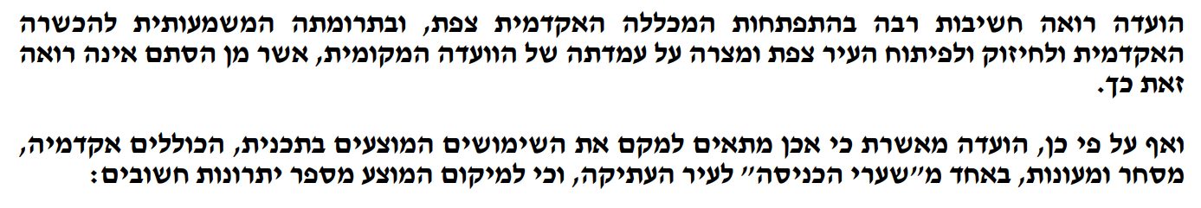
ובסיומה של החלטת ההפקדה:
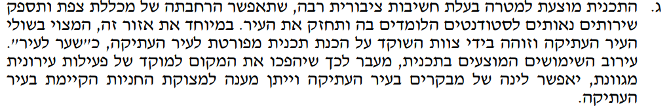
- ענייננו במקרה חריג, שבמסגרתו קיימה ועדת ערר שלושה דיונים ממושכים בבקשה להיתר. כשבנסיבות העניין, ובהינתן התמשכותם של הליכי התכנון והרישוי, מצאה ועדת הערר לנכון לנקוט בגישה מעשית ותכליתית, שתאפשר להביא את הליכי הרישוי לכדי סיום, ולמצער - למצות את הדיון בהם במסגרת מוסדות התכנון.
- על רקע זה, ומבלי להידרש להכרעה עקרונית בשאלת טיב השיקולים שעמדו בבסיס החלטות הוועדה המקומית לתכנון ובניה צפת (להלן:" הוועדה המקומית") נשוא העררים, הכרעה שעשויה הייתה להשליך על תוקפן של החלטות הוועדה המקומית, ואף מבלי להכריע עקרונית בשאלה אם הוועדה המקומית עמדה בתנאים הקבועים בדין לפרסום הודעה בדבר הכנת תכנית והטלת תנאים מגבילים למתן היתרי בניה מכח סעיפים 77-78 לחוק התכנון והבנייה, התשכ"ה-1965 (להלן: "החוק"), נוכח תכנית תחבורתית (כהגדרתה להלן), שלטענת הוועדה המקומית מתגבשת על חלק מן המקרקעין נשוא הבקשה להיתר - בחרה ועדת ערר למקד את הדיון בהיבטים היישומיים-רישויים של הבקשה להיתר, ולבחון אותם באופן מדורג וממוקד, מתוך מטרה לבחון אם ניתן לקדם את הבקשה להיתר באופן שיאפשר את קיומה בצד התכנית התחבורתית, ככל שזו תקודם.
- נציין, כי ברקע הצורך התכנוני-תחבורתי הנטען, שבגינו מקודמת התכנית התחבורתית, ניצב פסק דינו של בית המשפט המחוזי בשבתו כבית משפט לעניינים מנהליים, אשר דחה עתירה (כהגדרתה להלן) שהוגשה, בין היתר, על ידי הוועדה המקומית כנגד אישורה של התכנית החלה. זאת, כשהטענה המרכזית בעתירה הייתה כי התכנית תגרום לעומסי תנועה וכי הוועדה המחוזית, לא שקלה כראוי במסגרת החלטתה לאשר את התכנית את ההשלכות התחבורתיות של התכנית. חרף זאת, ולצורך קידום הפרויקט והבאת הליכי הרישוי לכדי הכרעה, הניחה ועדת הערר, מבלי לקבוע מסמרות, כי לכאורה עמדה הוועדה המקומית ברף הנדרש לצורך פרסום הודעה לפי סעיפים 77–78 לחוק וקביעת תנאים מגבילים למתן היתרי בניה, ולאור התכנית התחבורתית כאמור.
- הדברים אמורים גם באשר להיתכנותה הסטטוטורית של התכנית התחבורתית. מן העתירה האמורה על נספחיה עולה כי הרעיון התכנוני המרכזי העומד בבסיס התכנית התחבורתית – הסדרת דרך ירושלים והוספת נתיב תחבורה לאורך המקרקעין, נבחן הן על ידי הוועדה המחוזית והן על ידי מתכנן התכנית הכוללת לעיר העתיקה בצפת, המתגבשת בימים אלה בוועדה המחוזית. וזה האחרון הביע עמדתו כי "לא מומלץ להרחיב המסעות", באופן המעורר ספק אם התכנית אכן מתיישבת עם התכנון הכולל המתגבש לכל העיר העתיקה בצפת. תכנון שמכוחו פרסמה הוועדה המחוזית לפי סעיפים 77-78 לחוק, הודעה בדבר הכנת תכנית ומגבלות הן על מתן היתרי בניה והן על תכניות בתחום העיר העתיקה, אשר מידת התאמתן לעקרונות התכנון המתגבש לעיר העתיקה, תיבחן במסגרת בדיקה מכח סעיף 109 לחוק.
- ועדת הערר רואה לנכון לציין לחיוב את שיתוף הפעולה של גורמי המקצוע מטעם הוועדה המקומית, אשר החל מן הדיון הראשון פעלו בהתאם להחלטת ביניים שניתנה בסיומו, ולפיה נדרשה הוועדה המקומית לבחון את הבקשה להיתר לגופה גם בהתייחס לתכנית התחבורתית.
- ואולם, במהלך הדיונים הנוספים שקיימה ועדת הערר, התברר כי אין בכך כדי לייתר בחינה עצמאית ומלאה של מכלול הסוגיות העולות מהבקשה להיתר. לפיכך, נדרשה ועדת ערר להיכנס בנעלי הוועדה המקומית, ולדון בכל רבדי הבקשה להיתר, ובכלל זה בסוגיית תקן החניה הנדרש לפרוייקט ורוחב המיסעה הנדרש לצורך מימוש התכנית התחבורתית, כשלצורך כך אף מינתה ועדת ערר יועצת תנועה מטעמה, שבחנה את טענותיהן המקצועיות של הצדדים וחיוותה דעתה בנושאים הנ"ל.
רקע כללי
- עניינם של העררים שבפנינו בבקשת העוררת, המכללה האקדמית צפת (להלן גם: "המכללה" ו/או "הקריה האקדמאית"), למתן היתר בניה למעונות סטודנטים, כיתות אקדמיה ומסחר במקרקעין שבבעלותה, הידועים כגוש: 13052, חלקה: 68 וח"ח: 29-32, מגרש 201, הממוקמים בין רחוב ירושלים לרחוב הפלמ"ח, ובכניסה לעיר העתיקה בצפת (להלן בהתאמה: "הבקשה להיתר" ו - "המקרקעין").
- הבקשה להיתר הוגשה מכוחה של תכנית נקודתית שניזומה על ידי המכללה, ומספרה 216-0831354 "ג/25857 - מסחר, אקדמיה ומעונות סטודנטים במכללה האקדמית צפת" (להלן: "תכנית המעונות" ו/או "התכנית החלה"), ואשר אושרה על ידי הוועדה המחוזית ביום 9.2.23. כנגד החלטה החלטה זו תלוי ועומד ערעור בפני בית המשפט העליון, לאחר שבית המשפט המחוזי דחה עתירה שהוגשה כנגד אישורה.
- ראשיתם של העררים בערר קודם בין הצדדים, במסגרתו סירבה הוועדה המקומית לקדם תשריט איחוד מגרשים, הנדרש כבסיס לבקשה להיתר. זאת, בהסתמך על החלטה קודמת של הוועדה המקומית שהתקבלה ביום 9.7.24 (להלן: "ההחלטה הקודמת") לפי סעיפים 77–78 לחוק, אשר לשיטתה הגבילה את אישור התשריט.
- ואולם, עוד במסגרת הדיון בערר הקודם הבהירה ועדת ערר זו (במותבה הנוכחי) לוועדה המקומית כי החלטתה אינה יכולה לעמוד, וזאת בלשון המעטה, וכי יש לבחון את התשריט לגופו. ואכן, בסופו של יום, הוועדה המקומית דנה בתשריט ואישרה אותו.
- בד בבד, קידמה הוועדה המקומית את הרעיון התכנוני שעמד בבסיס החלטתה הקודמת, וביום 21.1.25 החליטה היא על פרסום הודעה לפי סעיף 77 לחוק, בדבר הכנת תכנית בסמכות ועדה מקומית שמטרתה הסדרה, הרחבה תכנון תנועתי והתאמות מפלסים ברחובות ירושלים, חטיבת יפתח והפלמ"ח, שמספרה 216-1421692 (להלן: "התכנית התחבורתית"), כשעל פי האמור בהחלטה מטרותיה הינן:
"תכנון מיטבי של רחובות ירושלים, חטיבת יפתח והפלמ"ח שיתאים לעומסים קיימים ועתידיים.
התאמת גבולות החלקות למצב הקיים, וכן למצב המורחב המוצע בעקבות הפקעות מתוכננות לצורך תכנון מיטבי".
- בהתאם להודעה, התכנית התחבורתית תחול על מקטע רחובות ירושלים והפלמ"ח בקטע הכניסה לעיר צפת, בין אזור תחנת אגד ועד רחוב בר יוחאי, חלקות 22, 25, 26, 28, 29, 31, 32, 33, 48, 57, 68, 72, 74, 76, 78 בגוש 13052; חלקות 9-11, 15, 52 בגוש 13053 וחלקות 1-2 בגוש 14627.
- כמו כן, נתקבלה החלטה על קביעת תנאים המגבילים מתן היתר בניה מכח סעיף 78 לחוק:
"לא יינתן היתר בניה לתוספת של שטחי בניה, יח"ד, או להריסה ובניה מחדש של מבנה שיש בו בכדי לפגוע בקידום התכנית התחבורתית, למעט היתרי שיפוץ, או היתרים להסדרת מפגעי בטיחות, נגידות ומיגון, או כל היתר שמהנדס העיר לא ראוה בו פגיעה בתכנית המתהווה, ובאישור הוועדה המקומית בלבד".
- תוקף התנאים נקבע לשנתיים מיום פרסום ההודעה או עד למועד הפקדת התכנית, המוקדם מבין השניים.
- העררים שבפנינו הוגשו כנגד החלטות אלה, וכנגד החלטת רשות הרישוי צפת מיום 3.4.25 לדחות את הבקשה להיתר. זאת, בהסתמך ובהתאם להחלטת הוועדה המקומית לפי סעיפים 77-78 לחוק (להלן תקראנה יחד: "החלטות הוועדה המקומית").
- העוררת הינה שלוחת אוניברסיטת בר-אילן בצפת, והיא משמשת מוקד מרכזי להשכלה גבוהה באזור הצפון, ובתוך כך נותנת מענה לכל שכבות האוכלוסייה בישראל, ומונה כאלפי סטודנטים בכל שנה. כמו כן, משמשת היא כמקור תעסוקה למאות עובדים בסגל המנהלי והאקדמאי. המכללה פועלת בעיר צפת מזה כ – 40 שנה, וחרף זאת אין לה מעונות סטודנטים משלה.
- הקריה האקדמאית ממוקמת בכניסה לעיר העתיקה ומשתרעת על פני כשישה מתחמים בנויים: חלקם מצויים מצפון - מזרח לדרך ירושלים וחלקם מדרום - מערב לדרך ירושלים, כשחלק מהמבנים גם לשימור, והם מהווים חלק מהמרקם העירוני. המקרקעין נשוא הבקשה להיתר מהווים חלק אינטגרלי מהקריה האקדמית והם גובלים בדרך ירושלים מדרום מערב לה.
- עיקר טענות העוררת מתמקדות בכך שהחלטות הוועדה המקומית נגועות, לשיטתה, בשיקולים זרים. לטענתה, הרשות אינה מעוניינת בקידום מעונות סטודנטים בלב העיר העתיקה בצפת, ולא מטעמים תכנוניים, אלא בשל שיקולים פסולים.
- לתמיכה בטענותיה הציגה העוררת, בין היתר, תיאור מפורט של השתלשלות העניינים לאורך שנים רבות, המתאר את אופן פועלה, מאמציה הרבים וניסיונותיה השונים לקדם את הקמת מעונות הסטודנטים, לרבות בחינת חלופות למיקום המעונות מחוץ לעיר העתיקה.
- על פי האמור, לאור חשיבותו של הפרויקט והצורך בחיזוק ההשכלה הגבוהה באזורי הפריפריה, הפרויקט אף זכה לתמיכה משמעותית מרשויות המדינה. רשות מקרקעי ישראל (להלן: "רמ"י"), החליטה להקצות לעוררת בפטור ממכרז וללא תמורה מגרש לצורך הקמת המעונות, וזאת בכפוף להמלצת הוועדה המקומית. כמו כן, בהתאם הוחלט בין משרד האוצר לבין הוועדה לתכנון ותקצוב של המועצה להשכלה גבוהה (להלן: "הות"ת") על העמדת תקציב יעודי שיוענק למכללה לצורך הקמת המעונות, בהיקף של כ – 42 מיליון ₪ על פי הסכם שהתגבש, כשתנאי להעברת התקציב היה עמידה בלוחות זמנים לקידום תכנית מאושרת להקמת המעונות.
- אלא שעל פי הנטען לאור לחצים פוליטיים והחלפת ההנהגה בעיר צפת, העירייה שינתה את מדיניותה בנוגע לפרויקט, ואף עיכבה את קידום הפרויקט, כך שכל מאמצי העוררת לא יצאו אל הפועל, והוועדה המקומית לא נתנה המלצתה כנדרש בהחלטת רמ"י. בסופו של יום משלא נותרה לעוררת ברירה, כך לטענתה, החליטה היא לוותר על הקצאת מגרש מרמ"י ללא תמורה, ותחת זאת לקדם על מקרקעין שבבעלותה המצויים במתחם הקריה האקדמאית וביעוד למסחר את תכנית המעונות.
- מן החומר והדברים המפורטים שהובאו בפנינו עולה, כי לאורך תקופה ממושכת ולא מבוטלת (מעל לעשור), פועלת העוררת לקידום הקמת הפרוייקט למעונות סטודנטים, אשר נועדו ליתן מענה לצורכי הסטודנטים הלומדים בקריה האקדמאית, והכל כאשר מעל ראשה של העוררת "מרחפת" ההתניה לעמידה בלוחות הזמנים כתנאי לתקצוב הפרויקט על ידי הות"ת.
- החלטתנו להלן תציג את עיקרי הדברים שעלו בשלושת הדיונים האמורים וטענות הצדדים, תוך שנבהיר כי הפרוטוקולים המלאים של שלושת הדיונים והחלטות הביניים שהתקבלו במסגרתם, מהווים חלק בלתי נפרד מהחלטה זו, ויש לקרוא החלטה זו על רקע האמור בהם.
החלטות הוועדה המקומית נשוא העררים
- לשם נוחות הקריאה להלן תובאנה החלטות הוועדה המקומית, כלשונן. להלן החלטות הוועדה המקומית מכח סעיפים 77-78 לחוק:
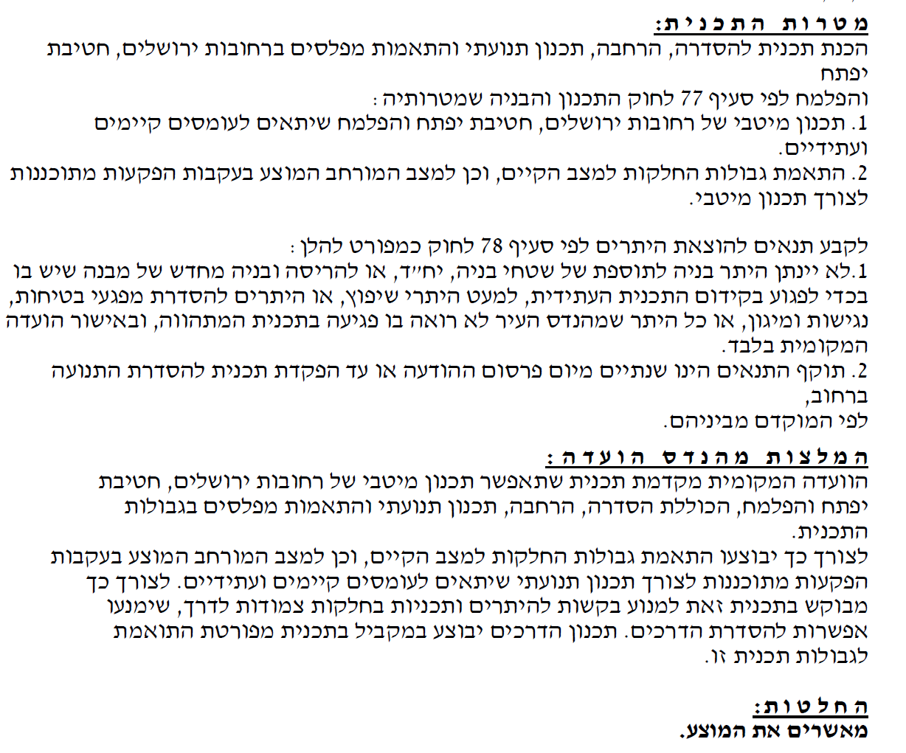
- להלן החלטת רשות הרישוי לדחות את הבקשה להיתר:

תמצית טענות הצדדים
- במסגרת טענותיה העוררת פירטה, דָּבָר דָּבֻר עַל אָפְנָיו, את ניסיונותיה הרבים והממושכים לקידום הקמת המעונות. זאת, החל מקבלת הכרה על ידי רשויות המדינה בפרויקט ומתן סיוע על ידי רשויות המדינה להקמתו בשל חשיבותו; בחינת מגרשים להקמתו יחד עם הרשות, לרבות הסכמתה לחלופות שהוצעו על ידי הרשות המרוחקים מלב העיר העתיקה, וכלה בקידום ואישורה של תכנית על מקרקעיה שביעוד מסחר לטובת מעונות, כשעל פי הנטען על ידה לאורך כל השנים פעלה הרשות בניסיון לעכב את הפרויקט.
- במסגרת זאת, לאחר שתכנית המעונות אושרה וחרף התנגדות הוועדה המקומית, החליטה הוועדה המקומית לטענת העוררת לעכב את הקמת המעונות שוב, והפעם לטובת צורך תכנוני - תחבורתי חדש, שלפתע "נולד", דווקא ובמיוחד בדרך ירושלים, הגובלת במקרקעין, וגם זאת רק בחלק מסוים ברח' ירושלים - המשיק לתחום הבקשה להיתר בלבד, ולא לכל אורך רח' ירושלים.
- כאמור לטענת העוררת, ביסודה של החלטה זו מניעים זרים הנובעים משיקולים פסולים. על פי הנטען החלטת הוועדה המקומית נעוצה בעמדת ציבור מסויים בעיר, ובראשם חברי מועצת העיר הנמנים על אותו ציבור, המבקשים למנוע הקמת מעונות שצפויים לאכלס סטודנטיות וסטודנטים יחדיו, וכן על מנת למנוע כניסת אוכלוסיות מסוימות למרכז העיר העתיקה. זאת, כפי שעולה לטענתה מהתבטאויות פומביות של ראש העיר, פשקווילים, הודעות שונות בתקשורת וכד';
- עוד לטענתה מדובר בסחבת מכוונת, שנועדה לפגוע כלכלית בעוררת ולסכן את התקציבים הממשלתיים בהיקף של עשרות מיליוני שקלים, בלעדיהם לא ניתן יהיה להקים את הפרויקט. העיכוב הבלתי סביר שייגרם לעוררת מעצם פרסום תנאים לפי סעיפים 77-78 לחוק, יסכל את האפשרות לעמוד בלוחות הזמנים שנקבעו על ידי הות"ת. בתוך כך ציינה העוררת כי אף שהרעיון התכנוני של התכנית התחבורתית מתגלגל במסדרונות הוועדה המקומית עוד במועד בו נדון תשריט החלוקה, רק בסמוך למועד הדיון בוועדת הערר הומצאה לעיונה התכנית התחבורתית;
- הצורך התחבורתי "נולד", אך ורק, כדי לסכל את הפרויקט. תכנית המעונות אושרה לאחר שנבחנה על ידי הוועדה המחוזית לפני ולפנים, ולאחר שהוועדה המקומית התנגדה להפקדת ואישור התכנית, או אז נבחנו עומסי התנועה הנטענים ונמצא כי אין כל ממש בטענות אלה. נהפוך הוא, על פי הנטען, בהחלטת הפקדת תכנית המעונות, הוועדה המחוזית דנה בסוגיית עומסי תנועה, וסברה כי הפרויקט דווקא יקל על עומסי תנועה, בהינתן שהייעוד החל במקרקעין הינו למסחר ונופש, כששינוי הייעוד לייעוד המוצע - לאקדמיה ומעונות, צפוי להפחית עומסי תנועה. יחד עם זאת, הוועדה המחוזית החליטה על הפחתת שטחים עיקרים וחדרי מעונות, הכל כדי למנוע בעיה תחבורתית, הגם שהוועדה המחוזית סברה כי אין בעיה תחבורתית, וכל זאת, כשלאורך כל הליכי התכנון נטלה הרשות צד פעיל בהליך אישור התכנית והתנגדה לה נחרצות;
- כמו כן, הנושא התחבורתי נבחן גם על ידי מתכנני תכנית מס' 216-1016393, "תכנית מפורטת – עיר העתיקה צפת" (להלן: "תכנית העיר העתיקה") שמקודמת בוועדה המחוזית לכל העיר העתיקה, כשעל פי הנטען חלק ממטרותיה הינו מתן מענה למצוקת חניה בעיר העתיקה. זאת, על פי החלטת ביניים של בית המשפט המחוזי שדן בעתירה שהוגשה על ידי חבר מועצת העיר, והוועדה המקומית ואח', כנגד החלטת הוועדה המחוזית לאשר את תכנית המעונות, עת"מ 26329-05-23 יוסף גלנט ואח' נ' הוועדה המחוזית לתכנון ובניה מחוז צפון ואח' (להלן: "העתירה").
- בית המשפט דחה את העתירה, שהטענה המרכזית בה הייתה שתכנית המעונות תגרום לעומסי תנועה בלתי סבירים וכי היא לא תואמה עם תכנית העיר העתיקה המתגבשת. הוועדה המחוזית טענה מנגד, כי התכנית דווקא תפחית את עומס התנועה, כיוון שהיא מסבה שטחי מסחר למעונות סטודנטים וכוללת פתרונות חניה.
- לבקשת בית המשפט הוגשו הבהרות לגבי בדיקות התחבורה שנערכו על ידי הוועדה המחוזית. על פי השלמת טיעון מיולי 2024 שהוגשה על ידי הוועדה המחוזית, התכנית תואמת את אופי הרחובות בעיר העתיקה, ומתכנן תכנית העיר העתיקה אף המליץ שלא להרחיב את הכבישים הקיימים כדי לא לפגוע במרקם העירוני.
- בית המשפט דחה את העתירה וקבע, בין היתר, כי הטענה לעומסי תנועה נטענה ללא תשתית עובדתית מספקת; השינוי משטחי מסחר למעונות סטודנטים אינו מייצר "השפעות תחבורתיות עודפות"; הוועדה המחוזית בחנה את נושא התחבורה לעומק, צמצמה את שטחי הבניה בתכנית לעומת תכניות קודמות, והגיעה למסקנה שהיא לא תחמיר את המצב הקיים. עוד צוין, כי כנגד פסק דינו של בית המשפט המחוזי, תלוי ועומד ערעור לבית המשפט העליון, עע"מ 2258-12-24 גלנט ואח' נ' הוועדה המחוזית לתכנון ובניה מחוז צפון ואח'.
- ההחלטה לפי סעיפים 77-78 אינה עומדת בדרישות החוק והפסיקה, שלפיהם נדרשת ההחלטה לעמוד בשלוש דרישות מקדמיות: פרוגרמה תכנונית - הצגת רעיון תכנוני ממשי שנותן מענה לצורך תכנוני מוכח; היתכנות סבירה - סיכוי ריאלי שהתכנית אכן תתממש (פיזית וסטטוטורית); פגיעה מינימלית - הפגיעה בזכות לקבל היתר בניה חייבת להיות מצומצמת ככל האפשר. כשבנוסף לזאת במקרים חריגים נטל ההוכחה במצב בו מוסד תכנון נמוך (כמו ועדה מקומית) מנסה לשנות תכנית שאושרה לא מזמן על ידי מוסד גבוה יותר (ובענייננו תכנית המעונות שאושרה על ידי הוועדה המחוזית אשר דנה ובחנה את הנושא התחבורתי), מוטל עליו נטל הוכחה כבד מאוד, ועליו להראות שנפל פגם מהותי בהחלטה המקורית שמצדיק את עצירת הבניה.
- בענייננו, ההחלטה מכח סעיפים 77-78 התקבלה ללא רעיון תכנוני ממשי או ברור. כל שהוצג היה מפת סימון גבולות ("קו כחול") ללא כל תוכן תכנוני נלווה, ללא הוראות, תשריט מפורט או מסמך שמסביר מה התוכנית החדשה אמורה לכלול; הוועדה המקומית לא הוכיחה שיש בעיית תנועה שמצדיקה את עצירת הבניה, בפועל עומסי התנועה קיימים רק במקטעים ספציפיים ובימים מסוימים (כמו ימי שוק), ולא מדובר בבעיה חריגה לכל אורך הרחוב.
- כמו כן, אין היתכנות למימוש התכנית. פיזית לא ניתן להרחיב את הדרכים בעיר העתיקה בשל הבניה ההיסטורית הקיימת. ובנוסף, הרעיון להרחיב את הכביש סותר את התכנית העיר העתיקה ואת החלטות הוועדה המחוזית מהעבר הקרוב, ולכן אין סיכוי ממשי שהוא יאושר בדרגים הגבוהים.
- עוד נטען להיעדר תשתית עובדתית בדבר הצורך התחבורתי. חוות דעת תחבורתיות של הוועדה המקומית, מאת יועץ התנועה של התכנית התחבורתית, אינג' ג'סאן מזאוי (להלן: "יועץ התנועה לתכנית התחבורתית"), אינה מבוססת על נתונים ריאליים או מודלים מקצועיים. לתמיכה בטענותיה, צרפה העוררת מטעמה חוות דעת של יועץ תנועה, מר רן שמל, לפיה אין הצדקה להוספת נתיבי נסיעה, וכי רוחב הכביש הקיים (6.5 מטר) עומד בתקנים של משרד התחבורה ומתאים לאופי העיר העתיקה.
- בכל מקרה נטען על ידי העוררת ויועץ התנועה מטעמה, כי ניתן לשלב את היתר הבניה עם הצורך התחבורתי הנטען באמצעות ביצוע התאמות קלות בהיתר הבניה. מתשובת הוועדה המקומית עולה כי חוסר ההתאמה הנטען בין הבקשה להיתר לבין התכנית התחבורתית "מתכנס" לדברים מינוריים, הניתנים בנקל לגישור (רמפת כניסה, מדרגות וגנרטור).
- להשלמת התמונה נציין, כי לטענת העוררת נפל גם פגם בפרסום ההודעה לפי סעיפים 77-78 לחוק, אולם במעמד הדיון העוררת ויתרה על טענה זו.
- במענה לטענות העוררת השיבה הוועדה המקומית, כי טענות העוררת בדבר שיקולים זרים, מופרכות מיסודן ומהוות ניסיון נואל להסוות את העובדה כי אין בידיה כל נימוק ענייני לפסילת החלטות הוועדה המקומית. העוררת מנסה לתקוף החלטות ענייניות של הוועדה המקומית באמצעות סיסמאות וקמפיינים שפורסמו ברשתות החברתיות.
- בניגוד לנטען על ידי העוררת הוועדה המקומית משתפת פעולה עם העוררת, וכי העוררת היא זו שלא ערכה תיאום עם הוועדה המקומית, ובחרה בדרך של ניגוח פופוליסטי תחת התמודדות עם הנימוקים העניינים של החלטות הוועדה המקומית.
- ההחלטה מכח סעיפים 77-78 לחוק התקבלה משיקולים תכנוניים ותחבורתיים מקצועיים והיא עומדת בדרישות הדין. מדובר בתכנית להסדרת אחד הרחובות המרכזיים והצרים בצפת, שמטרתה לתת פתרון לעומסי תנועה קיימים וצפויים באזור. רחוב ירושלים הינו ציר ראשי וצר שברובו הינו חד סטרי וחד נתיבי כשבחלקים מסויימים לאורכו קיימות חניות מקבילות או ניצבות החוסמות את המעבר, והוא אינו יכול לשאת את עומסי התנועה הקיימים כבר היום, לא כל שכן, את העומסים שייצרו המעונות.
- החלטות הוועדה נסמכו על שתי חוות דעת מקצועיות של יועצי תנועה, כשאחת מהן נערכה לבקשת העירייה על ידי, אינג' דוד אפלבאום, וטרם קבלת ההחלטות. חוות הדעת הצביעה על כשלים תכנוניים-תחבורתיים קיימים ברחובות ירושלים, חטיבת יפתח והסביבה, לרבות עומסי תחבורה קשים באזור, תוך הדגשה כי הבינוי המוצע אף יחמיר את המצוקה הקיימת (כתוספת של 200-250 נסיעות בשעת שיא, כך על פי חוות הדעת הנ"ל).
- כמו כן, גם התכנית התחבורתית מלווה על ידי אנשי מקצוע, ביניהם, אדריכל דקל גודוביץ' (להלן: "אדריכל התכנית התחבורתית"), אשר גיבש את תשריט התכנית וגבולותיה, וכן בליווי של יועץ תנועה, ומאז קבלת ההחלטות נערכה אף טיוטה של מסמכי התכנית אשר צורפו לתשובת הוועדה המקומית.
- גם מהתייחסות אדריכל התכנית עולה כי קיים צורך תכנוני-תחבורתי ברחובות הגובלים במקרקעין המצריכים מענה, שכן רח' ירושלים הינו רחוב ראשי המחבר בין העיר העתיקה לבין התחנה המרכזית כשלאורכו שטחי ציבור ומסחר רבים. כמו כן, אין התאמה מלאה בין גבולות החלקות, ייעוד הקרקע והמצב ההיסטורי בפועל.
- לאור האמור סבורה הוועדה המקומית, כי יש צורך קריטי בהוספת נתיב נסיעה ובהרחבת המדרכות, דבר אשר יאפשר הזרמת תנועה, תוספת מקומות חניה, הרחבת מדרכות ושיפור תנועת הולכי הרגל. בנוסף, התכנית התחבורתית תבצע התאמה בין גבולות החלקות, ייעוד הקרקע והמצב ההיסטורי בפועל והמוצע לאחר הרחבת הדרך.
- לאחר שהוועדה המקומית שקלה את השיקולים הרלוונטיים, החליטה היא ליזום תכנית מפורטת להרחבת הדרך בקטע שבין צומת ירושלים – הפלמ"ח לבין צומת ירושלים – חטיבת יפתח, כך שהדרך בקטע זה תורחב ל – 3 נתיבים. זאת, על חשבון מגרשים סמוכים, וביניהם – מקרקעי העוררת בחלק המשיק לבקשה להיתר.
- תפקידה של הרשות להגן על האינטרס הציבורי, ולהבטיח את זרימת התנועה ובטיחות הולכי הרגל בלב העיר. התכנית התחבורתית היא מינימלית ונועדה לפגוע כמה שפחות בשטח המכללה, כך שיועץ התנועה של התכנית התחבורתית התבקש לסמן להפקעה משטח המכללה את השטח המינימלי הנדרש על פי הדין לצורך הוספת הנתיב ועל פי הגדרתו.
- בתוך כך צוין, כי הוועדה המקומית הגישה התנגדותה לתכנית המעונות, מהטעם כי זו סותרת את מגמות התכנון העתידיות המתגבשות לעיר העתיקה כפי שאלה באות לידי ביטוי בתכנית העיר העתיקה, וכן כי הקמת מבני מגורים בתחום טבעת העיר העתיקה, סותר את אופי האזור ויגרום לעומס תחבורתי נוסף באזור, אשר כבר היום סובל מעומס תנועה בלתי סביר.
- עוד לטענתה אישור הבקשה להיתר יסכל את הרעיון התכנוני, מתן היתר הבניה בהתאם לתכנית המעונות וכיוצא בזה הבקשה להיתר, "ייקבע" את המצב הקיים וימנע לצמיתות את האפשרות להרחיב את הדרך, דבר שיהווה "בכייה לדורות". על פי התייחסות אדריכל התכנית התחבורתית הבקשה להיתר פוגעת בדרך הקיימת ובתכנון הנדרש להרחבתה, כדלקמן:
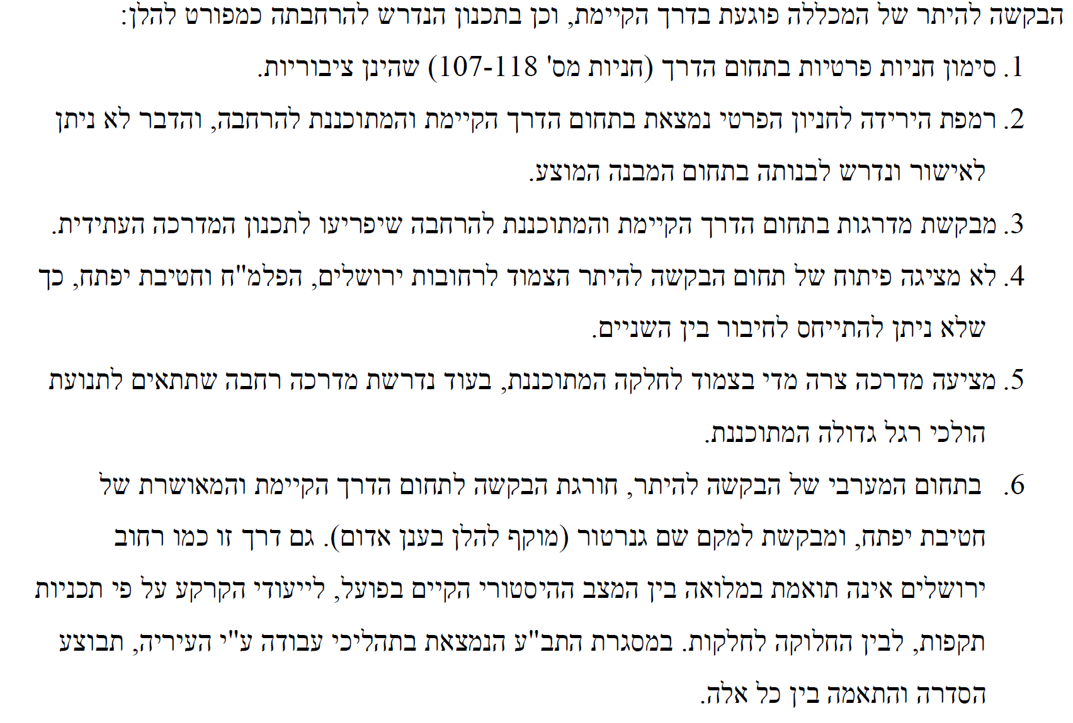
- עוד נטען כי הבקשה להיתר אינה תואמת לתכנית המעונות, בין היתר, בגובה הבינוי המבוקש. במעמד הדיון נטען גם כי הבקשה להיתר אינה עומדת בתקן החניה הנדרש על פי תכנית המעונות, לרבות ביחס למקומות חניה לציבור, אותם נדרשת העוררת להקצות בתחום הפרוייקט על פי הוראות התכנית (להלן גם: "חניות ציבוריות").
דיון ראשון מיום 21.10.25 (להלן: "הדיון הראשון")
- לאחר ששמענו באריכות את טענות הצדדים במסגרת הדיון הראשון, והוצג בפנינו הרעיון התכנוני-תחבורתי העומד בבסיס התכנית התחבורתית, לפיו מתוכנן הוספת נתיב ברח' ירושלים בקטע המשיק לבקשה להיתר, כשעל פניו ומבלי לקבוע מסמרות בעניין, סברנו כי ניתן להניח שהוועדה המקומית עמדה בנטל הנדרש על פי הפסיקה להוכחת רעיון תכנוני ולצורך קבלת החלטות לפי סעיפים 77-78 לחוק, עלתה השאלה האם אכן הבקשה להיתר תסכל את הרעיון התכנוני העומד בבסיס התכנית התחבורתית.
- נדגיש, כי קביעתנו זו מהווה נדבך נוסף מהגישה המעשית בה נקטנו לצורך קידומו והוצאתו לפועל של הפרוייקט, אולם זאת בשים לב כמובן לקביעותיו של בית המשפט המחוזי בעתירה. בית המשפט דחה את העתירה, וקבע כי: הוועדה המחוזית נתנה דעתה להיבט התחבורתי; הוועדה המחוזית קיבלה את התנגדות הוועדה המקומית בחלקה בכך שצמצמה שטחי בניה אף שתכנית המעונות צפויה להפחית עומסי תנועה בשל שינוי הייעוד למעונות חלף מסחר; הוועדה המחוזית הורתה על הקצאת חניות ציבוריות, וכן כי ההיבט התחבורתי נבחן גם אל מול מתכנני תכנית העיר העתיקה, וזאת בין היתר, לאחר שהוצגה בפני בית המשפט עמדת מתכנני תכנית העיר העתיקה לפיה "העברנו הנחיה מאוד ברורה בחוות דעתנו לגבי קנה המידה של רחוב ירושלים. לא מומלץ להרחיב המסעות, לאפשר מדרכות רחבות...". (ראו נספח 23 שצורף לערר, וכנספח לתשובה משלימה מטעם הוועדה המחוזית בעתירה).
- במסגרת דיון מעמיק שקיימנו בשאלה האם הבקשה להיתר תסכל את הרעיון התכנוני האמור, נדונו מספר "בעיות" תכנוניות שהצריכו פתרון לצורך קידום הבקשה להיתר בניה בכפיפה עם התכנית התחבורתית המתגבשת שהוצגה בפנינו:
- הוספת נתיב ברח' ירושלים לכיוון יורד (בצידו הגובל בבקשה להיתר), בעניין זה סברנו כי יש להבטיח שהבקשה להיתר תאפשר, ככל שיידרש בפועל, הוספת הנתיב, תוך שמירה על בטיחות הולכי הרגל. לפיכך הדיון התמקד בהגדרת רוחב רצועת המיסעה הנדרש לשם כך באמצעות הוספת נתיב, דהיינו האם נדרש 3.25 מ' או 3.50 מ' לנתיב;
- מקומות חניה בניצב, התכנית התחבורתית מציעה התקנת מקומות חניה בניצב למדרכה בצפון מערב התכנית, ועל חשבון שטח המכללה. ברם, לא הוכחה בפנינו נחיצותם, בין היתר, לאור הקצאת חניות ציבוריות בתחום הפרויקט, ונראה כי אלה סומנו נוכח המצב הקיים בפועל לפיו קיימים מקומות חניה כאמור באופן לא מוסדר ועל חשבון שטח המכללה. כמו כן, על פניו, בחינת החניות המוצעות בניצב למדרכה, מעוררות קושי בטיחותי בשל סמיכותן לצומת. משכך, קבענו במעמד הדיון הראשון כי יש לבטל את החניות הניצבות המוצעות בצפון-מערב התכנית התחבורתית;
- השתלבות החזית המסחרית, לטענת הוועדה המקומית החזית המסחרית אינה משתלבת עם מפלסי המדרכה המוצעת בתכנית התחבורתית, לרבות זיקת הנאה לציבור שנקבעה בתכנית המעונות בחזית המסחרית ובגבול עם דרך ירושלים. בעניין זה קבענו כי יש לבחון כיצד החזית המסחרית של הפרוייקט תשתלב עם מפלס הרחוב והדרך ובאופן שתבטיח גם גישה נוחה ובטיחותית להולכי הרגל;
- תקן חניה נדרש לשימושים המבוקשים וחניות ציבוריות שעל הפרוייקט להקצות מכח תכנית המעונות, לטענת הוועדה המקומית פתרון החניה המוצע אינו עונה על תקן החניה הנדרש ובתוך כך גם אינו מקצה את החניות הציבוריות הנדרשות על פי תכנית המעונות. בעניין זה קבענו כי יש לבחון מהו תקן החניה הנדרש על פי הוראות תכנית המעונות, וכן לוודא גם כי מספר החניות הציבוריות המוצעות בתחום המגרש ובמפלס הרחוב, עונה על דרישת תכנית המעונות;
- גובה המבנה, לאור בקשת הוועדה המקומית להתאים את גובה המבנה להוראות תכנית המעונות, הורנו כי יש לבחון גם נושא זה ולפעול על פי הוראות התכנית במידת הצורך;
- לסיום דיון זה, ועדת ערר הכירה בצורך להעניק היתר בניה למעונות סטודנטים, אך עם זאת דרשה כי הבקשה להיתר תתוקן כדי להבטיח את הרעיון התכנוני-התחבורתי.
- בנסיבות אלה, קבענו בהחלטת ביניים, כדלקמן:
"לאחר שקיימנו דיון בטענות הצדדים, ושמענו את הצדדים באריכות רבה, לרבות את יועץ התנועה של הוועדה המקומית, יועץ התנועה מטעם העוררת, את באי כוח הצדדים, ומהנדסת הוועדה המקומית, והוצג בפניי הרעיון התכנוני והבקשה להיתר (לא באופן מעמיק), על מנת לייעל את ההליך, לאור סד הזמנים בו מצויה העוררת (בקשר לתקצוב הפרויקט), על פניו מבלי לקבוע מסמרות בדבר, נראה כי הוכח רעיון תחבורתי, כאשר מובהר כי כלל סופיות המלאכה אינו חל על מוסדות התכנון ואלה רשאים לשוב ולעיין בהחלטותיהם ולשנותן.
כמו כן, מובהר כי בשלב זה ועדת ערר מתעלמת מטענת העוררת בדבר שיקולים זרים, שלטענתה עמדו בבסיס ההחלטה לקביעת תנאים על מתן היתרי בניה מכוח סעיפים 77-78 לחוק, כשקבלתה של טענת זו, שומטת את הקרקע, מתחת להחלטת הוועדה המקומית. לזאת יש להוסיף כי לאחר שבחנו את הרעיון התכנוני, הגם שאינו חייב להתממש בסופו של דבר כפי שהוצג בפנינו, אנו סבורים כי הבקשה להיתר יכולה לדור בכפיפה אחת עם הרעיון להוספת נתיב לכיוון דרום מזרח. זאת, בכפוף לביטול החניות בניצב שמוצעות בחלק הצפון-מערבי של תכנית התנועה של הוועדה המקומית.
ונבהיר, לא מצאנו כל הצדקה לנחיצותן, למעט העובדה שהן קיימות בפועל בניגוד למצב הסטטוטורי, ועל פניו נראה כי בנוסף לכך הן אינן בטיחותיות. ביטול חניות אלה יאפשר הן הוספת נתיב כשם שמוצע על ידי הוועדה המקומית, והן המשך המדרכה בצורה רציפה. בנוסף, הבאנו בחשבון את טענת העוררת כי הפרויקט מספק בתחום המגרש ובמפלס הרחוב, חניות לציבור הרחב.
יחד עם זאת, אנו מקבלים את עמדת מהנדסת הוועדה כי נדרשים תיקונים נוספים בבקשה להיתר, אף שאלה היו צריכים כבר להינתן במסגרת הבדיקה המרחבית שחלקה כבר נעשתה. המדובר, בין היתר, בהשתלבות החזית המסחרית עם מפלס הרחוב והדרך, בחינת תקן החניה הנדרש, בחינת החניות הציבוריות שנטען שהן מוצעות בתחום המגרש ובמפלס הרחוב וגובה המבנה.
העוררת תתקן את הבקשה להיתר בהתאם לתיקונים שלהבנתה ולאור ההערות שנשמעו בדיון זה נדרשים, וזאת עד ליום 26.10.25.
הבקשה המתוקנת כאמור תומצא באופן פיזי למהנדסת הוועדה עד ליום 26.10.25.
ביום 28.10.25 ייפגשו נציגי העוררת יחד עם מהנדסת הוועדה לצורך בחינת הבקשה להיתר המתוקנת ולמתן הערות ותיקונים נוספים, ככל שאלה יידרשו. לאחר פגישה זו תועבר בהקדם האפשרי הבקשה להיתר מתוקנת למהנדסת הוועדה המקומית, ובגרסתה הסופית.
רשות הרישוי תתכנס עד ליום 11.11.25 ותקבל החלטתה בבקשה להיתר האמורה. מיד בסמוך לקבלת ההחלטה, תעדכן הוועדה המקומית את ועדת הערר והצדדים בדבר החלטתה.
בכל מקרה, הצדדים יתייצבו לדיון נוסף בפני וועדת הערר ביום 18.11.25, כאשר במידת הצורך יהיו רשאים הצדדים להגיש השלמות טיעון עד ליום 16.11.25".
- ביום 22.10.25 ולאחר הדיון הראשון הודיעה הוועדה המקומית לוועדת הערר כי בנוסף לאישור רשות הרישוי נדרש גם אישור הוועדה הארכיטקטונית לבקשה להיתר, כדלקמן:

- מבלי להקדים את המאוחר, נציין כי בהודעתה מיום 17.11.25 טענה הוועדה המקומית כי מקור סמכות הוועדה הארכיטקטונית לאשר את הבקשה להיתר, לרבות בדבר קביעת תקן החניה, מצוי בהחלטת הוועדה המחוזית מיום 6.12.21 על מתן הודעות לפי סעיפים 77-78 לחוק על הכנת תכנית העיר העתיקה, וקביעת תנאים למתן היתרי בניה בתחום התכנית בזמן הכנתה, וכן בהחלטת הוועדה המחוזית מיום 20.12.21 לפיה תוקפם של התנאים יהיה לשלוש שנים, או עד להפקדת תכנית העיר העתיקה.
- בהתאם הבהירה הוועדה המקומית, כי מקור סמכות הוועדה הארכיטקטונית מצוי גם בהוראות תכנית המעונות, שקבעה בסעיף 6.1.1 כי:
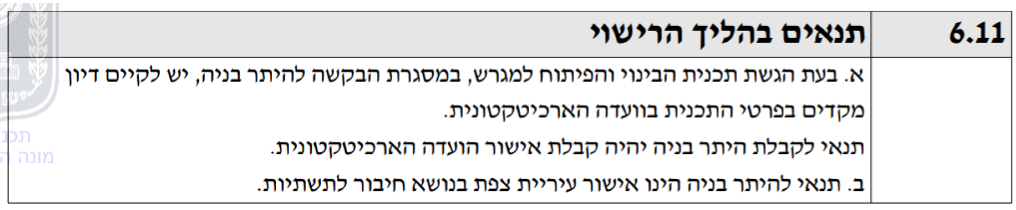
- כאמור לא נקדים את המאוחר, ונציין כי על תפקידה, מהותה ו- ד' אמותיה של הוועדה הארכיטקטונית, נעמוד בהרחבה בהמשך החלטתנו.
- כמו כן, בהודעתה מיום 17.11.25 עדכנה הוועדה המקומית כי בהתאם להחלטת ועדת ערר מיום 21.10.25, התקיימה פגישה בין הצדדים לאחר הגשת הבקשה להיתר המתוקנת, שבסיומה הועלו על הכתב הנקודות הבאות:
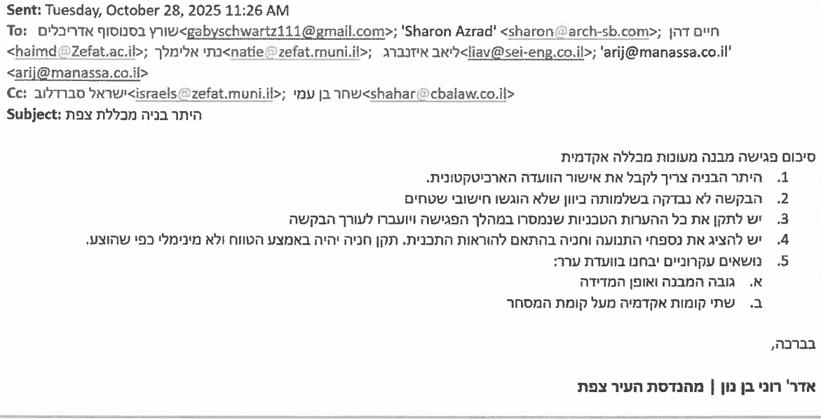
- עוד צוין, כי אף שהעוררת לא עמדה בלוחות הזמנים נעשה מאמץ על ידי הוועדה המקומית לקיים דיון בבקשה להיתר המתוקנת במסגרת לוחות הזמנים שנקבעו על ידי ועדת הערר, הן בוועדה הארכיטקטונית והן ברשות הרישוי, ואלו החליטו לדחות את הבקשה להיתר המתוקנת, כדלקמן:
- להלן החלטת הוועדה הארכיטקטונית מיום 12.11.25:
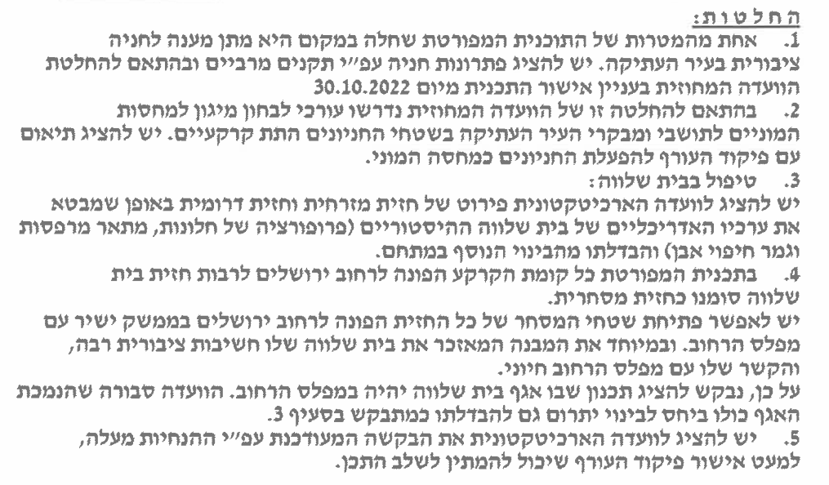
- להלן החלטת רשות הרישוי המתוקנת מיום 17.11.25 (יצוין, כי בהחלטת רשות הרישוי מיום 16.11.25 אליה הפנתה הוועדה המקומית בהודעתה מיום 17.11.25 נפלה טעות והושמטו שני נימוקי דחייה נוספים. לפיכך, הודיעה הוועדה המקומית כי התקבלה החלטה מתוקנת, הכוללת 8 סעיפי דחיה):
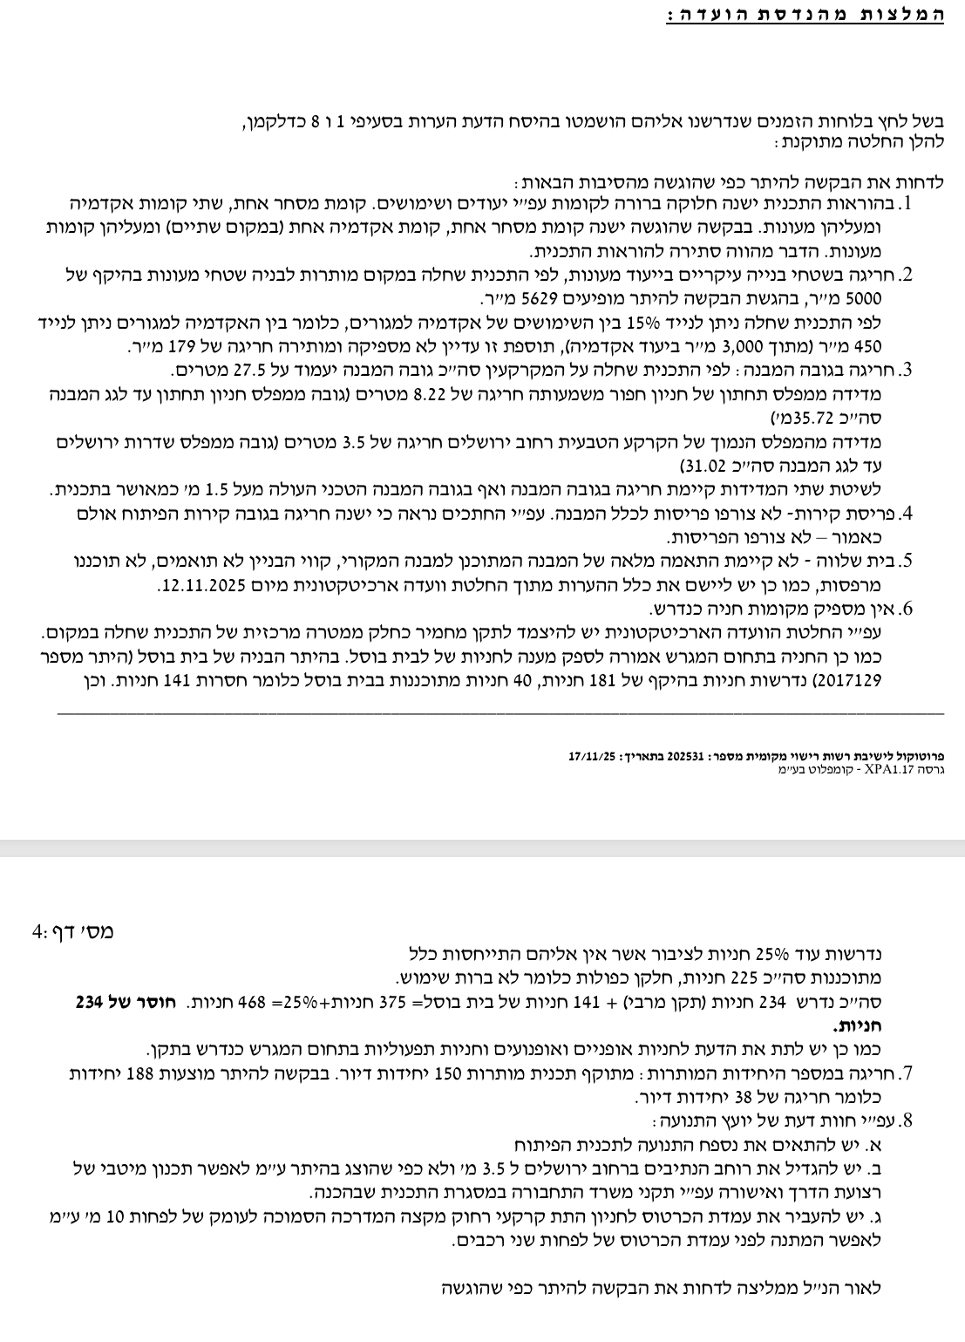
דיון שני מיום 18.11.25 (להלן: "הדיון השני")
- בהתאם להחלטתנו מיום 21.10.25 קיימנו דיון שני בעניינה של הבקשה להיתר ובהחלטת הוועדה המקומית לדחות את הבקשה להיתר, אשר מנתה כאמור 8 נימוקי דחייה:
- חוסר התאמה לתכנית המעונות במספר הקומות לאקדמיה;
- חריגה בשטחי בניה עיקריים ליעוד מעונות;
- חריגה בגובה המבנה;
- העדר פריסת קירות;
- אי עמידה בהוראות השימור שנקבעו בתכנית המעונות ובהחלטת הוועדה הארכיטקטונית (בית שלווה);
- אי עמידה בתקן חניה מחמיר, הנדרש על פי החלטת הוועדה הארכיטקטונית;
- חריגה במספר יחידות הדיור למעונות על פי המותר בתכנית המעונות;
- הצורך בהוספת נתיב ברוחב של 3.5 מ' והתאמת תכנית הפיתוח של תחום זיקת הנאה לצורך מעבר רציף של הולכי רגל ללא מדרגות.
- בסיומו של הדיון השני, ולאור השעה המאוחרת נקבע דיון שלישי ואחרון לצורך סיום שמיעת המחלוקות בין הצדדים, כדלקמן:
"לאחר שקיימנו דיון נוסף בעניינה של הבקשה להיתר ושמענו באריכות רבה את טענות הצדדים, כאשר הדיון החל בשעה 15:30 בעוד שנכון לשעה 19:20 טרם סיימנו לשמוע את כל טענות הצדדים, אנו קובעים כי ועדת ערר תתכנס לדיון נוסף ושלישי במניין, מחוץ לסדר יומה של ועדת ערר, אשר יתקיים באמצעות היוועדות חזותית.
במסגרת דיון זה תידונה הסוגיות הבאות שנותרו לבירור: הרחבת הדרך ב - 3.5 מ' לצורך הוספת נתיב, תקן חניה ונושא הוועדה הארכיטקטונית.
יצוין, כי ועדת הערר סבורה כי לחלק מנימוקי הדחיה כמפורט בהחלטת הוועדה המקומית לדחות את הבקשה להיתר - ניתן מענה, וחלקם ניתנים לתיקון על פי החלטת ועדת ערר שתינתן בסיום ההליך. בנסיבות אלה, תתבקש גב' בן נחום האמונה על אישור תקציב במשרדי הממשלה להקמת המכללה, כי תינתן לעוררת ארכה נוספת למתן התקציב להקמת המכללה.
דיון נוסף ושלישי נקבע כאמור בהודעת מזכירות שהומצאה לצדדים, ליום 30.12.25 לשעה 9:30".
דיון שלישי מיום 30.12.25 (להלן: "הדיון השלישי")
- בהתאם להחלטתנו מיום 11.12.25, התקיים דיון שלישי במסגרתו נדונו הסוגיות שנותרו להכרעה, וביניהן מהו רוחב המיסעה ברחוב ירושלים הנדרש לצורך הוספת נתיב נוסף, התאמת תכנית הפיתוח של תחום זיקת הנאה לצורך מעבר רציף של הולכי רגל ללא מדרגות; תקן החניה הנדרש בבקשה להיתר; וכן סמכותה של הוועדה הארכיטקטונית לקבוע הוראות הנוגעות לתקן החניה, לרבות קביעת תקן חניה מירבי.
- להשלמת התמונה נציין, כי במהלך הדיון השלישי ולאור ביקורת שנשמעה מפי ועדת ערר על החלטת הוועדה הארכיטקטונית לקבוע תקן חניה מירבי ועל האופן בו התקבלה ההחלטה, צורף לדיון (שהתקיים בהיוועדות חזותית) ביוזמת הוועדה המקומית, נציג הוועדה המחוזית בוועדה הארכיטקטונית, על מנת שיציג בפנינו את הנימוקים שעמדו בבסיס קביעת תקן החניה המירבי, והשיקולים שהובילו לקבלת החלטת הוועדה הארכיטקטונית בעניין זה.
דיון והכרעה
- לצורך הכרעה במחלוקות בין הצדדים ולשם נוחות הקריאה, נפרט בתמצית את החלטות הוועדה המחוזית ברקע לאישורה תכנית המעונות והוראותיה.
- בהחלטת ההפקדה נקבע על ידי הוועדה המחוזית כי:
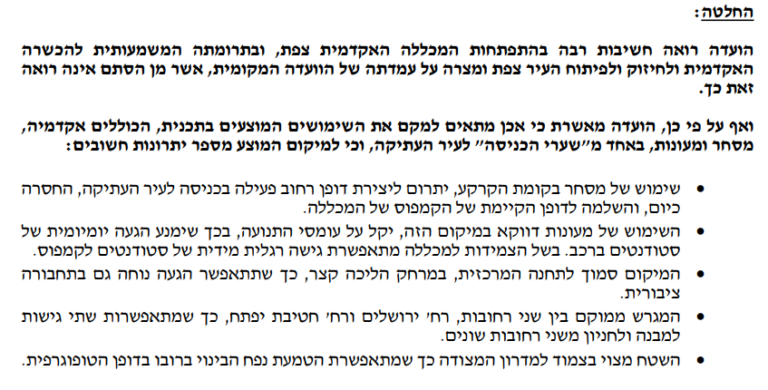
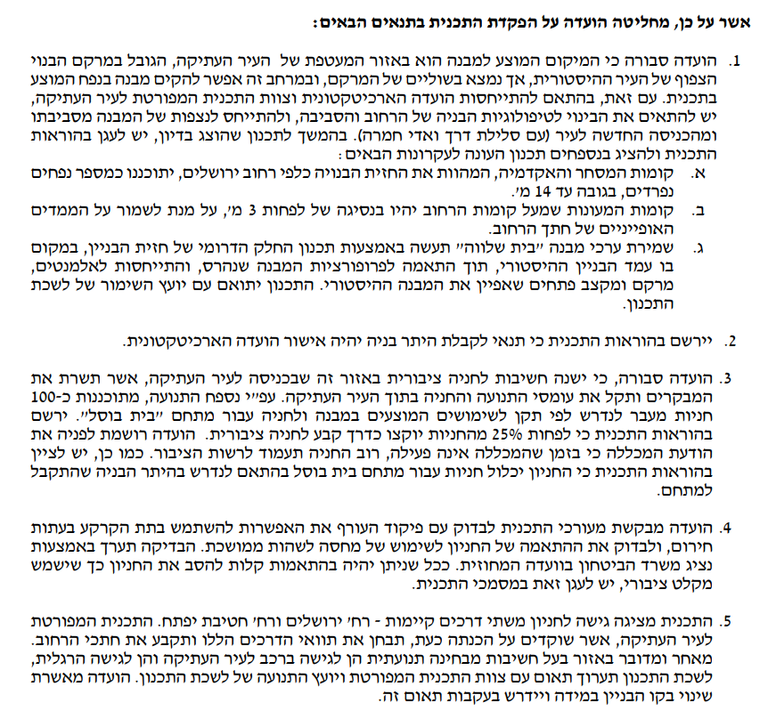
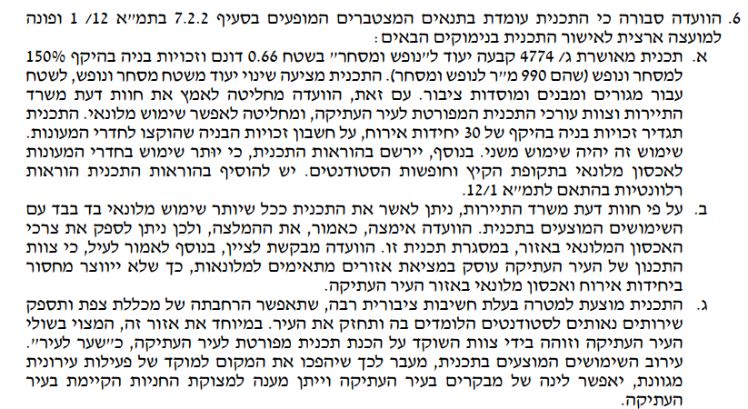
(החלטת ההפקדה כוללת תנאים נוספים שאינם רלוונטיים לעניינו ולפיכך לא הובאו לעיל)
- בהחלטה לאשר את התכנית (ולאחר שנבחנה האפשרות למימוש התכנית במיקום חלופי) נקבע, כדלקמן:
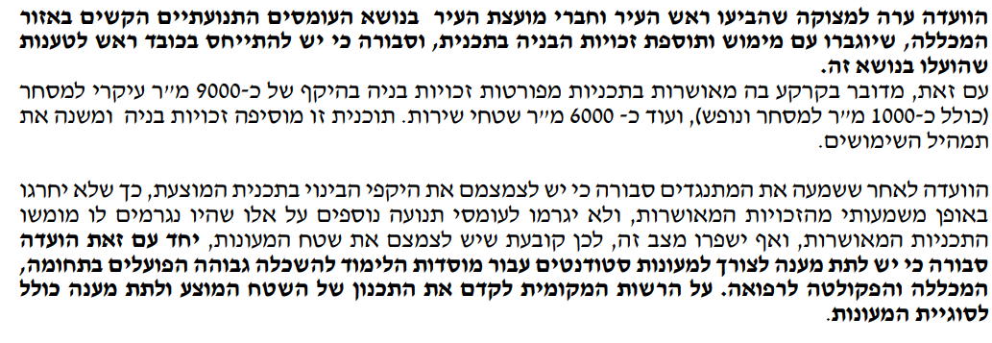
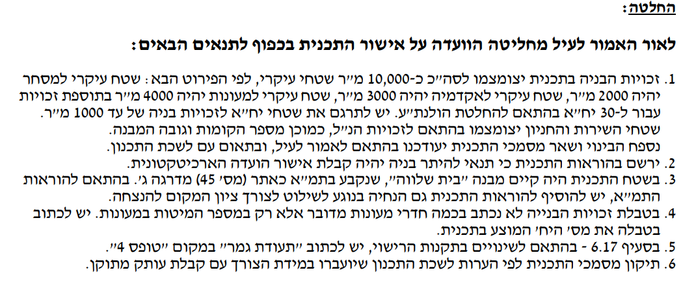
- מטרתה של תכנית המעונות היא הקמת מבנה מסחר, מעונות סטונדטים, חדרי אירוח ושטחי אקדמיה של המכללה בצפת.

- עיקר הוראותיה בשינוי יעוד אזור מסחרי, נופש ומסחר ליעוד של מגורים מבנים ומוסדות ציבור תוך קביעת שימושים למסחר, אקדמיה, מעונות, וקביעת זכויות והוראות בניה; הסדרת רוחב דרך רח' ירושלים תוך צמצום רוחב הדרך ושינוי יעוד שטחי הדרך המבוטלת ליעוד של מגורים ומבנים ומוסדות ציבור, בתחום החלקות שבבעלות המכללה; קביעת חזית מסחרית הכוללת קביעת שטחים עם זיקת הנאה לציבור בחזית המסחרית; קביעת הוראות לתכנון המבנה תוך שמירת מאפיינים אדריכלים של העיר העתיקה ושל מבנה היסטורי - בית שלווה, שקיים במקרקעין.

- בסעיף 4.1 לתכנית המעונות נקבעו השימושים המותרים באזור "מגורים ומבנים ומוסדות ציבור", כדלקמן:

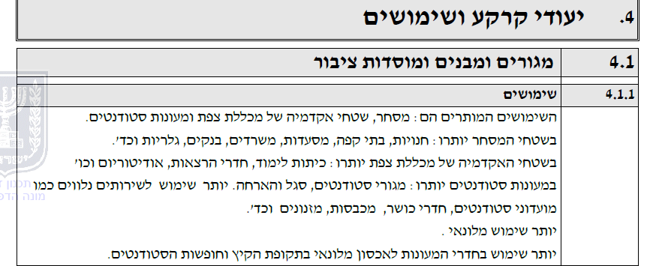

- בטבלת זכויות הבניה פורטו הוראות וזכויות הבניה:
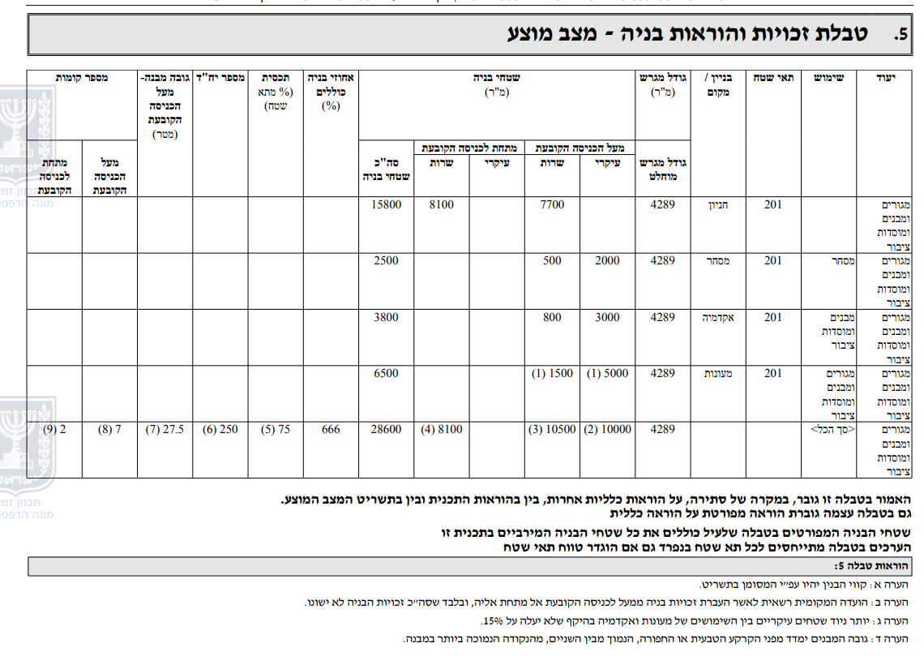
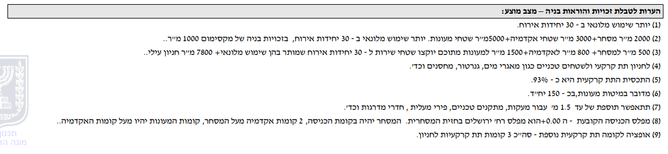
- להלן נדון בנימוקי הדחייה בהחלטת הוועדה המקומית, לא בהכרח על פי סדרן.
- חוסר התאמה לתכנית המעונות לעניין מספר הקומות לאקדמיה - לטענת הוועדה המקומית בהערה מס' 8 לטבלת הזכויות לתכנית ישנה חלוקה ברורה לקומות על פי יעודים ושימושים: קומת מסחר אחת, שתי קומות אקדמיה ומעליהן מעונות. משכך, על הבקשה להיתר לכלול שתי קומות אקדמיה, כקבוע בתכנית, ולא קומה אחת כמבוקש בבקשה להיתר.
הכרעה - לאחר שעיינו בהוראות התכנית, ובין היתר, בהוראות הבינוי, אין בידנו לקבל את עמדת הוועדה המקומית כי קיימת חובה לממש שתי קומות אקדמיה. מעיון בטבלת הזכויות והוראות התכנית עולה כי התכנית אינה מחייבת בנייתן של שתי קומות אקדמיה לכל הפחות. נהפוך הוא, מספר הקומות המותרות בתכנית המעונות ביעוד לכיתות אקדמיה מהווה מגבלה מקסימאלית בלבד, ולא דרישת מינימום. הדבר דומה למצב בו התכנית קובעת מספר קומות מירבי למגורים, כאשר ככלל אין חובה לנצל את מלוא מספר הקומות המותר, אלא אם צוין במפורש אחרת. בענייננו, מקריאת הוראות התכנית ניכר כי אין הוראה המחייבת את העוררת למצות את מלוא היקף הקומות ביעוד אקדמיה, וממילא קיימת לעוררת האפשרות לתכנן את המבנה בתוך המסגרת שנקבעה בתכנית באופן שיבטיח מימוש זכויותיה בהתאם לצרכיה.
- ניוד שטחי בניה המוביל לחריגה בשטחי הבניה העיקריים ביעוד מעונות - המחלוקת בין הצדדים עניינה באופן יישום הערה ג' לטבלת הזכויות בתכנית הקובעת, כי "יותר ניוד שטחים עיקריים בין השימושים של המעונות ואקדמיה בהיקף שלא יעלה על 15%" (להלן: "הוראת הניוד"), כשלמעשה המחלוקת נסובה סביב אופן חישוב היקף השטחים אותם ניתן לנייד בין השימושים.
- לטענת הוועדה המקומית, הבקשה להיתר חורגת משטחי הבניה העיקריים המותרים ביעוד מעונות, וזאת לאחר ניוד שטחי הבניה שהותרו לניוד על פי התכנית. על פי טבלת הזכויות בתכנית מוקצים ליעוד מעונות 5,000 מ"ר שטחים עיקריים ו- 3,000 מ"ר שטחים עיקריים ליעוד אקדמיה. על פי הבקשה להיתר התבקשו 5,629 מ"ר שטחים עיקריים למעונות, וסה"כ 8,000 מ"ר שטחים עיקרים לשני הייעודים. לשיטתה, בהתאם להוראת הניוד ניתן לנייד 15% משטחי האקדמיה שנקבעו כאמור בהיקף של 3,000 מ"ר לשטחי המעונות, דהיינו - 450 מ"ר וסה"כ 5,450 מ"ר שטחים עיקריים ליעוד אקדמיה. לפיכך, גם לאחר מיצוי אפשרות הניוד, נותרת חריגה של 179 מ"ר שטח עיקרי למעונות מעבר לשטח המותר.

- מנגד טוענת העוררת, כי הבקשה להיתר אינה חורגת מסך שטחי הבניה המותרים לשני היעודים יחד. לשיטתה, יש לפרש את הוראת הניוד כמתייחסת לסך השטחים העיקריים של שני השימושים יחד - אקדמיה ומעונות, שכן נוסח ההוראה מתייחס לניוד "בין השימושים" מבלי לקבוע כי הניוד יעשה דווקא משטחי האקדמיה לטובת שטחי מעונות או להיפך. לאמור, לשיטתה יש לחשב את ה-15% מתוך סך השטחים המוקצים לשני היעודים יחד. מאחר שסך השטחים למעונות ולאקדמיה עומד על 8,000 מ"ר, ניתן לנייד 15% משטח כולל זה, קרי, 1,200 מ"ר. לחילופין, וגם אם החישוב ייעשה מתוך שטחי המעונות בלבד, הרי ש15% מתוך 5,000 מ"ר מסתכמים ב-750 מ"ר, באופן המכסה את תוספת השטח המבוקשת, העומדת על 629 מ"ר בלבד.

- הכרעה - בנקודה זו אנו סבורים כי הדין ניצב לימין הוועדה המקומית. מטרת הוראה זו הייתה לאפשר גמישות מסוימת בניוד זכויות בניה בין שני השימושים, באופן ששטחים עיקרים שיועדו לאקדמיה יוכלו להיות מנויידים בשיעור של עד 15% מהיקף השטחים שנקבעו ליעוד אקדמיה לטובת יעוד למעונות, ולהפך- שטחים עיקריים שיועדו למעונות יוכלו להיות מנויידים בשיעור של עד 15% מהיקף השטחים למעונות לטובת יעוד לאקדמיה. אף שמסקנה זו עולה גם מהגיונם של הדברים, נציין כי גם מלשון הוראת הניוד, אין בסיס לפרשנות העוררת, לפיה ניתן לנייד לאחד מן היעודים האמורים שטחים עיקרים בהיקף שאינו עולה על 15% מסך כלל השטחים העיקריים שנקבעו עבור שני השימושים יחד. שכן הוראת הניוד לא מציינת כי ניתן לנייד שטחים עיקרים בהיקף שלא יעלה על 15% מסך כל השטחים העיקרים של שני השימושים יחד.

- כמו כן, מובן גם כי לא ניתן לנייד שטחי בניה עיקרים של יעוד מסויים לתוך אותו יעוד עצמו, וזה מה שלמעשה מבקשת העוררת לעשות. אם לא די בכך, העוררת מנצלת את מלוא שטחי הבניה העיקרים ביעוד למעונות, כך שלא מובן כיצד ניתן לנייד שטחים עיקרים אלה שנוצלו במלואם.

- לסיכום נקודה זו, העוררת רשאית לנייד 450 מ"ר שטחים עיקרים מיעוד לאקדמיה לטובת יעוד למעונות או 750 מ"ר שטחים עיקרים מיעוד למעונות לטובת יעוד לאקדמיה.

- חריגה בגובה המבנה - המחלוקת בין הצדדים עניינה בשאלה מאיזו נקודה במקרקעין יש למדוד את גובה המבנה. על פי טבלת זכויות הבניה בתכנית, נקבע כי "גובה מבנה - מעל הכניסה הקובעת", יעמוד על 27.5 מ' בתוספת של 1.5 מ' עבור מעקות, מתקנים טכניים וכיו"ב (על פי הערה מס' 7 לטבלה). בנוסף, בהערה ד' לטבלה צוין כי:
- עוד נקבע בהערה מס' 8 לטבלה כי:
- לטענת הוועדה המקומית, בהתאם להערה ד' לעיל יש למדוד את גובה המבנה מהמפלס הנמוך ביותר במבנה, ובענייננו, מרצפת קומת מרתף/חניה החפורה והתחתונה ביותר. לשיטתה, מדידה ממפלס קומת חניון תת קרקעי בקומה 3- ועד לגג המבנה מביאה לגובה כולל של 35.72 מ', קרי, חריגה של 8.22 מ' מהגובה המותר. בנוסף, גם מדידה מהמפלס הנמוך של הקרקע הטבעית ברחוב ירושלים ועד לגג המבנה מביאה לגובה של 31.02 מ', קרי, חריגה של כ-3.5 מ' מגובה הבניה המותר. בנסיבות אלה, בשתי החלופות הבקשה להיתר חורגת הן מגובה המבנה המותר והן מגובה המתקנים הטכניים המותרים מעל הגג, בהתאם להוראות התכנית.
- מנגד ולטענת העוררת פרשנות הוועדה המקומית, לפיה יש למדוד את גובה המבנה ממפלס תחתון של חניון תת קרקעי חפור המצוי מתחת לפני הקרקע הטבעית, מובילה לתוצאה בלתי סבירה ואינה מתיישבת עם הוראות התכנית. לטענתה, פרשנות זו אינה מאפשרת לממש את הבינוי שנקבע בתכנית, לרבות הקמת 7 קומות מעל מפלס הכניסה הקובעת והקמת מבנה בגובה 27.5 מ' מעל מפלס זה, באופן ההופך את נספח הבינוי לבלתי ישים.
- לשיטתה, קיימת סתירה בין הערה ד' לטבלת הזכויות, עליה נסמכת הוועדה המקומית, לבין הערה 8 לטבלה הקובעת כי מפלס הכניסה הקובעת - ה 0.00+ הוא מפלס רח' ירושלים בחזית המסחרית. לטענתה, בעוד שהערה ד' היא הוראה גנרית כללית, הערה 8 היא הוראה פרטנית אשר גוברת עליה. זאת, בהתאם להוראה המופיעה בתחתית טבלת הזכויות, הקובעת כי במקרה של סתירה הוראה מפורטת גוברת על הוראה כללית, כדלקמן:
- מאחר שתכנית המעונות קובעת מפורשות כי מפלס ה - 0.00 ייקבע ברחוב ירושלים, שהינו רחוב משופע, הרי שיש למדוד את גובה המבנה מנקודת האמצע בחזית רח' ירושלים. מכל מקום לטענתה, גם אם המדידה תבוצע מהמפלס הנמוך ברחוב ירושלים, המבנה עדין עומד בגובה של 29 מ', כקבוע בתכנית.
- הכרעה - כפי שהבהרנו בדיון השני שהתקיים בוועדת ערר, אנו דוחים את טענת הוועדה המקומית כי יש למדוד את גובה המבנה מרצפת קומת חניון חפורה/תת"ק. כפי שהתרשמנו במעמד הדיון השני נראה כי גם לגורמי המקצוע בוועדה המקומית מובן מהגיונם של הדברים בנסיבות שבפנינו ובהתחשב בטופוגרפיה הקיימת, שאין כל היגיון למדוד את גובה המבנה מרצפת קומת חניון חפורה. לגופה של הטענה, אנו מקבלים בעניין זה את טענת העוררת כי הערה ד' לטבלה הינה הוראה כללית ו/או גנרית שנהוג לכלול בתכניות בהם קיימים הפרשי טופוגרפיה. ואולם, מקום בו קובעת התכנית הוראה ספציפית ומפורשת, כשם שבענייננו, ולפיה מפלס הכניסה הקובעת ייקבע בחזית רח' ירושלים, וכשעל פי ההוראה בכותרת לטבלת הזכויות יש למדוד את גובה המבנה ממפלס הכניסה הקובעת, הרי ששתי הוראות אלה יחד גוברות על הערה ד'. זאת, גם בהתאם להוראת היחס בתחתית טבלת הזכויות שצוינה לעיל, לפיה הוראה ספציפית בטבלה עצמה גוברת על הוראה כללית בטבלה.
- לסיכום נקודה זו, קריאת ההוראה בכותרת טבלת הזכויות שלפיה גובה המבנה יימדד מהכניסה הקובעת בשילוב עם הערה מס' 8, שהינה הוראה ספציפית, ולפיה מפלס הכניסה הקובעת ייקבע בחזית רח' ירושלים, מוביל למסקנה כי המדידה צריך שתתבצע מחזית רח' ירושלים וממפלס הכניסה הקובעת שייקבע בחזית זו.
- משאין חולק, כי התכנית לא קבעה מהו מפלס ה - 0.00 והותירה עניין זה לשלב הרישוי, אנו קובעים את שקבענו לא אחת בהחלטות קודמות: במגרשים משופעים בהם קיימים הפרשי טופוגרפיה, יש לקבוע את מפלס הכניסה הקובעת ה - 0.00 במרכז/ממוצע החזית המשופעת.
- לסיכום, ועל מנת למנוע מחלוקות נוספות נבהיר כי גובה המבנה בתוספת המתקנים יימדד ממפלס ה-0.00 במרכז חזית ירושלים שנקבע על 779.00.
- חריגה במספר יחידות הדיור למעונות - לטענת הוועדה המקומית הבקשה להיתר כוללת 188 יחידות דיור למעונות, בעוד שעל פי הוראות התכנית ניתן להקים 150 יחידות דיור למעונות בלבד.
- במעמד הדיון הבהירה הוועדה המקומית כי על פי התכנית ניתן להקים כ - 150 יחידות דיור למעונות ב-5,000 מ"ר למעונות או כ-150 יחידות דיור למעונות ב - 4,000 מ"ר למעונות בתוספת 30 יחידות אירוח ב- 1,000 מ"ר למלונאות כדרך קבע. אולם, בכל מקרה לא יותר מ - 150 יחידות דיור למעונות. כלומר לשיטתה ניתן להוסיף ל – 150 יח"ד למעונות עד 30 יחידות אירוח שישמשו למלונאות בלבד בכל ימות השנה. בנוסף, העוררת רשאית לעשות שימוש מלונאי ב - 150 יחידות דיור למעונות לתקופות מוגבלות במהלך חודשי הקיץ וחופשות. אולם בכל מקרה לא ניתן לאשר 188 יחידות דיור למעונות כדרך קבע.
- הוועדה המקומית הפנתה להערה מס' 1 הקובעת כי יותר שימוש מלונאי בהיקף של 30 יח"ד מתוך שטחי הבניה העיקריים שנקבעו למעונות. קריאה של הערה זו יחד עם הערות מס' 2 ו- 3 לטבלה, מעלה כי לא מדובר במכסת יח"ד נוספת ל – 150 יחידות דיור למעונות, אלא כי יתאפשר בתוספת 30 יחידות שימוש מלונאי קבוע.
- להלן החלק הרלוונטי מטבלת הזכויות והערות לטבלה:
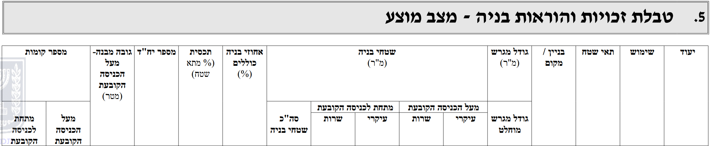
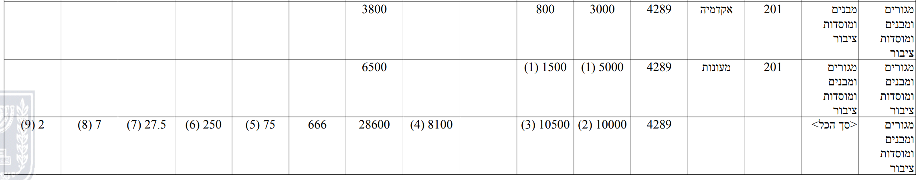
- עוד לטענתה, עצם העובדה שהתכנית אינה קובעת בהוראות התכנית ייעוד עצמאי למלונאות, והשימוש המלונאי נזכר תחת השימוש למעונות הסטודנטים, מלמדת כי מדובר בשימוש נלווה ומשלים למעונות, ולא במכסה עצמאית נוספת של יחידות דיור. סעיף 4.1 לתכנית הקובע כי במסגרת היעוד למגורים מותר לעשות שימוש בחדרי המעונות גם לאכסון מלונאי בתקופת הקיץ וחופשות הסטודנטים, מעיד כי אין מדובר ביעוד נפרד במסגרת יחידות הדיור למלונאות.
- פרשנותה עולה גם מהחלטת הוועדה המחוזית מיום 9.2.23, אשר קבעה כדלקמן:
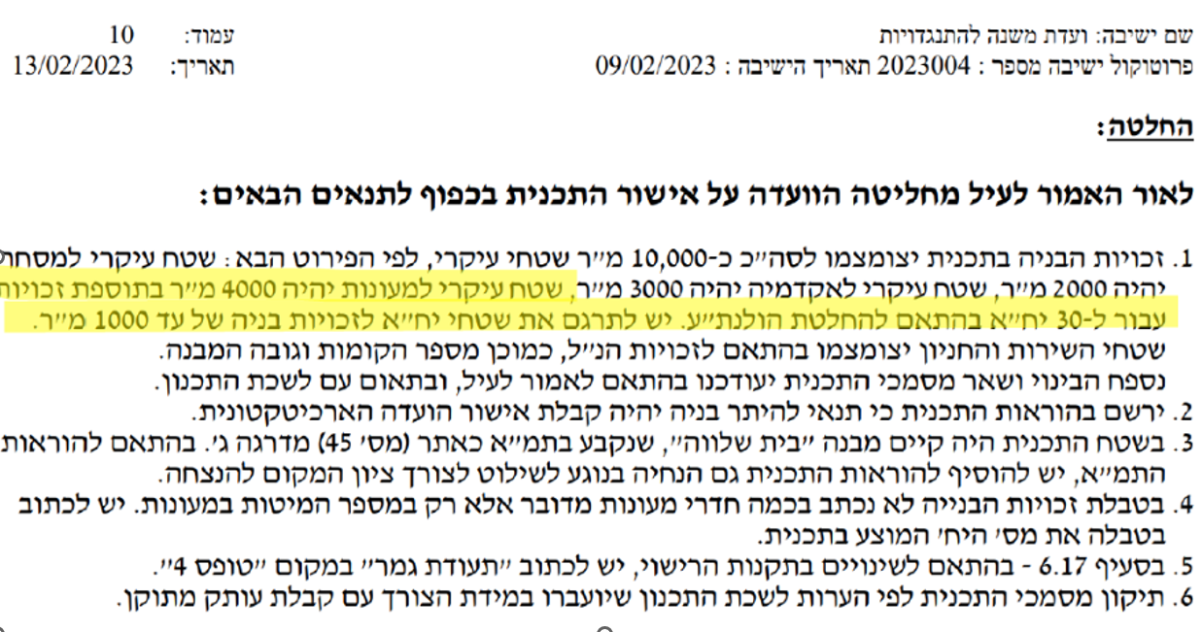
- עוד לטענתה, פרשנות זו עולה בקנה אחד גם עם החלטת הוולנת"ע מיום 11.11.21, אשר קבעה כי:
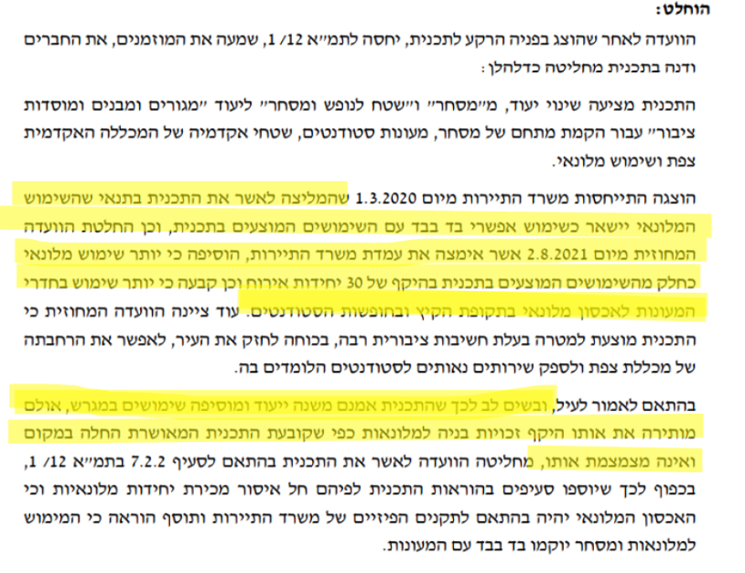
- מנגד העוררת טוענת, כי הבקשה להיתר אינה חורגת ממספר יחידות הדיור המותרות בתכנית. לטענתה, בטבלת הזכויות נקבע היקף כולל של 250 יחידות דיור, תוך הפניה להערה מס' 6 לטבלת הזכויות לפיה "מדובר במיטות מעונות, בכ-150 יח"ד". מלשון הוראה זו עולה כי אין מדובר במגבלה של סך הכל 150 יחידות דיור, ובפועל ניתן לאשר מספר יחידות דיור גבוה יותר.
- הבקשה להיתר כוללת 158 יחידות דיור למעונות, לצד 30 יחידות אירוח לשימוש מלונאי שאינו קבוע, כך שלכל היתר, מדובר בסטיה מינורית של 8 יחידות דיור. לטענת העוררת מאחר ואין בטבלת הזכויות הבחנה נפרדת בין יחידות דיור למעונות לבין יחידות דיור לשימוש מלונאי, והטבלה מתירה סך הכל 250 יחידות דיור, יש לראות ב-30 יחידות האירוח כתוספת מותרת מעבר ל-150 יחידות הדיור למעונות, כשניתן לעשות ביחידות אלה שימוש למלונאות בתקופות הקיץ.
- הכרעה - בעניין זה אנו סבורים כי צודקת הוועדה המקומית בפרשנותה כי ניתן להקים כ - 150 יחידות דיור למעונות ב - 5,000 מ"ר למעונות או לחילופין, כ - 150 יחידות דיור למעונות ב-4,000 מ"ר למעונות לצד 30 יחידות אירוח נפרדות שישמשו כדרך קבע למלונאות ב - 1,000 מ"ר. בנוסף, העוררת רשאית לעשות שימוש מלונאי ב-150 יחידות הדיור למעונות בתקופות מסוימות במהלך השנה (חופשת הקיץ וחגים).
- על פי האמור מפרוטוקול הוועדה המחוזית והוולנת"ע נראה כי הכוונה הייתה להותיר את הייעוד הקודם החל לתיירות בהיקף מסויים, כך שיתאפשר כשימוש משני ובאופן שהתכנית תכלול גם מספר יחידות קבועות לשימוש מלונאי, ובנוסף יתאפשר גם שימוש מקביל למלונאות ביחידות הדיור למעונות בתקופות מסוימות בשנה.
- הדברים גם עולים בבירור מתמלול ישיבת הוועדה המחוזית מיום 2.8.21 להפקיד את תכנית המעונות:
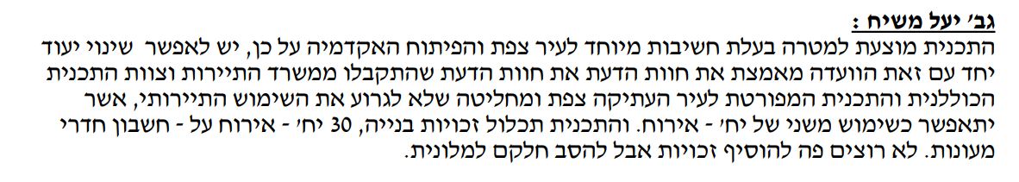
- יחד עם זאת, אנו מקבלים את טענת העוררת כי על פי הערה 6 מדובר ב - 250 מיטות מעונות, ובכ - 150 יח"ד. דהיינו, התכנית מאפשרת גמישות לקבוע מספר יח"ד בטווח שנע באזור ה - 150 יח"ד, כשהמשמעות הינה כי יכול שתהיינה פחות מ - 150 יח"ד ויכול שתהיינה יותר מ - 150 יח"ד. אולם, בכל מקרה לא יותר מ - 159 יח"ד. אשר על כן, אנו מותירים גמישות זו לעוררת וקובעים, כי לאחר תיקון זכויות הבניה למעונות כמפורט לעיל, ניתן יהיה לאשר, לכל היותר עד 159 יח"ד למעונות.
- פריסת קירות - במעמד הדיון התברר כי המדובר בהשלמות טכניות. משכך, אנו קובעים כי על העוררת להשלים פריסות קירות פיתוח וחזיתות (דרומית ומערבית) כפי שדרשה מהנדסת העיר.
- דרישות ארכיטקטוניות בלבד (בית שלווה) - לטענת הוועדה המקומית הבינוי המוצע בבקשה להיתר אינו תואם למבנה ההיסטורי המקורי וזאת בהתאם להחלטת הוועדה הארכיטקטונית. לפיכך, נדרש לבצע התאמה מלאה למבנה ההיסטורי ולקבל את אישור הוועדה הארכיטקטונית. לטענת העוררת, הבקשה להיתר "נצמדת" לנספח הבינוי המאושר של תכנית המעונות המציע "פרשנות מודרנית" ולא שחזור מדויק. עם זאת, אדריכל תכנית המעונות ועורך הבקשה להיתר הודיע במעמד הדיון כי על אף שהבקשה להיתר תואמת לנספח הבינוי כאמור, לאחר קבלת החלטת הוועדה הארכיטקטונית ורשות הרישוי, ועל מנת שלא לעכב עוד את הפרויקט, נעשתה על ידו פניה לנציג מתכננת המחוז, חבר הוועדה הארכיטקטונית, וסוכם עמו כי יבוצעו התאמות מסוימות, כך שנראה שגם נושא זה פתיר תוך שמובהר כי בכל הנוגע להיבטי השימור בלבד, נתונה הסמכות לוועדה הארכיטקטונית, כשעל פי החלטות הוועדה המחוזית נקבע מנגנון לערור על החלטת הוועדה הארכיטקטונית בנושאים הקשורים לתחום התמחותה בלבד.
- סוגיות תחבורתיות, להלן תוצגנה טענות הצדדים בכל הסוגיות התחבורתיות, ולאחר מכן נכריע בכל הסוגיות התחבורתיות יחד.
- הוספת נתיב בדרך ירושלים - המחלוקת בין הצדדים עניינה בשאלת הצורך התחבורתי בהסדרת הדרך ברח' ירושלים, ובמסגרת זאת בהוספת נתיב נסיעה נוסף ברחוב ירושלים לכיוון דרום וסה"כ 3 נתיבים, וכיוצא בזה בשאלה מה רוחב המיסעה הנדרש ל- 3 נתיבים, והיקף השטח שיש להקצות לצורכי הדרך לרבות המדרכה. בתוך כך עלתה השאלה האם ניתן להסתמך על זיקת ההנאה שנקבעה בתכנית המעונות ברוחב של 4 מ' לצורך הסדרת המדרכה ומעבר להולכי רגל.
- לטענת הוועדה המקומית קיים צורך תחבורתי בהוספת נתיב נוסף ויצירת 3 נתיבי נסיעה - שניים בכיוון היורד (בגבול עם המקרקעין) ואחד בכיוון העולה, שכן במצב הקיים מתנקזים הנתיבים הקיימים לקטע דרך צר הכולל נתיב אחד בלבד.
- בהתאם להנחיות משרד התחבורה, רוחב נתיב נסיעה נע בין 3.25- 3.5 מ'. בענייננו, מדובר בציר מרכזי המוביל לעיר העתיקה, למכללה, ולמבני ציבור, אשר צפוי לשאת עומסי תנועה של אוטובוסים והולכי רגל, ולפיכך לטענתה יש לשמור על נתיב ברוחב 3.5 מ', לצורך שמירה על מרחב תמרון בטיחותי, ובשים לב לקיומה של חזית מסחרית לאורך הרחוב. רוחב מינימלי של 3.25 מ' אינו מאפשר יצירת מדרכה תקינה ואינו נותן פתרון להפרשי המפלסים הקיימים במקום. בנוסף, ככל שיופחת רוחב הנתיבים ל-3.25 מ', יהיה צורך באמצעי הפרדה או מרחב הגנה בין הנתיבים.
- זאת ועוד, בתכנית המעונות נקבעה מדרכה רחבה של 4 מ' בדמות זיקת הנאה לציבור. הבקשה להיתר אינה שומרת על מדרכה רציפה ברוחב הנדרש ואינה מאפשרת שימוש בזיקת ההנאה כמדרכה ציבורית. המדרכה המוצעת כוללת אלמנטים של מדרגות וגדרות, באופן שבחלק מהמקטעים נותר מעבר צר ברוחב של כ-1.30-1.40 מ' בלבד, שאינו מאפשר מעבר רציף להולכי רגל. כמו כן, תכנון המפלסים והחזית המסחרית נעשה באופן בו המדרכה מתאימה את עצמה לבינוי המסחרי המוצע, במקום שהבינוי יתאים עצמו למרחב הציבורי ולשיפוע הרחוב.
- לפיכך לטענתה, ככל וזיקת ההנאה הייתה נותרת פתוחה ורציפה כמדרכה ציבורית, ניתן היה להסתפק בהרחבת המיסעה המבוקשת בלבד, מבלי להפקיע שטחים נוספים. ואולם ככל שהדבר אינו מתאפשר, קיים צורך אף בהרחבת תחום הדרך מעבר ל-3.5 מ' ובהפקעת שטחים נוספים.
- מנגד העוררת טוענת, כי ניתן לשלב את הבקשה להיתר עם הרחבת הדרך המבוקשת, תוך שמירה על זיקת ההנאה ומעבר הולכי הרגל, ללא צורך בהפקעה או פגיעה במגרש העוררת. לטענתה, אין מניעה תכנונית להרחבת המיסעה ל-3 נתיבים ברוחב 3.25 מ' לכל נתיב, תוך שמירה על מדרכה ברוחב משתנה של 3.35 מ' במקטעים בהם לא קיימת חניה לאורך הרחוב, וברוחב של 1.85 מ' במקטעים בהם קיימת חניה. לחילופין, ניתן לאפשר 3 נתיבים ברוחב של 3.5 מ' לכל נתיב, תוך שמירה על מדרכה ברוחב משתנה של 3.35 מ' עד 2.60 מ', ללא חניה לאורך הרחוב. בהקשר זה נטען, כי ביטול החניות הקיימות לאורך הרחוב מאפשר את הרחבת הדרך גם ללא צורך בגריעה נוספת מתחום מגרש העוררת.
- עוד לטענתה, רוחב של 3.5 מ' לנתיב אינו מקובל בדרך עירונית. לשיטתה, בהתאם להנחיות המקצועיות רוחב כולל של 6.5 מ' לשני הנתיבים היורדים, קרי 3.25 מ' לכל נתיב, מספק גם לצורך מעבר תחבורה ציבורית. לטענתה, קביעת רוחב גדול יותר אינה בטיחותית ועלולה לעודד נסיעה במהירויות גבוהות. בנוסף, אין הכרח בהקמת אי תנועה או אמצעי הפרדה בנוי בין הנתיבים ואין בהנחיות תכנון רחובות ערים חתך ספציפי המתייחס לחובה זו. לשיטתה, ככל שתידרש הפרדה, ניתן להסתפק בעמודונים או בסימון צבע.
- מדובר באזור עם אילוצים משמעותיים מבחינת רוחב הדרך, הפרשי הטופוגרפיה, והבינוי הקיים. בתוך כך נטען, כי זיקת ההנאה שנקבעה בתכנית, ברוחב של 4 לאורך רחוב משופע, מאפשרת לתכנן את המדרכה באחת משתי חלופות: האחת - יצירת מדרכה רציפה בשיפוע, באופן בו החנויות ימוקמו במפלס שונה בהתאם לטופוגרפיה. השניה - יצירת חזית מסחרית במפלס אחיד, תוך חלוקת זיקת ההנאה לשתי רצועות: רצועה מפולסת הצמודה למסחר ורצועה נוספת בשיפוע המיועדת למעבר הולכי רגל.
- עוד טענה העוררת, כי המדרכה הצמודה לפרויקט נותרת פתוחה לציבור, וכוללת 2 מ' מדרכה צמודה למסחר ובה שני גרמי מדרגות; 0.5 מ' הפרדה מפלסית וניקוז; 1.5 מ' מדרכה במישור אחד ללא מדרגות לתנועת הולכי רגל.
- תקן החניה הנדרש - המחלוקת בין הצדדים עניינה בשאלה האם הבקשה להיתר כוללת את מספר מקומות החניה הנדרש, וכיצד יש לפרש את סעיף 6.5 לתכנית המעונות הקובע כי:
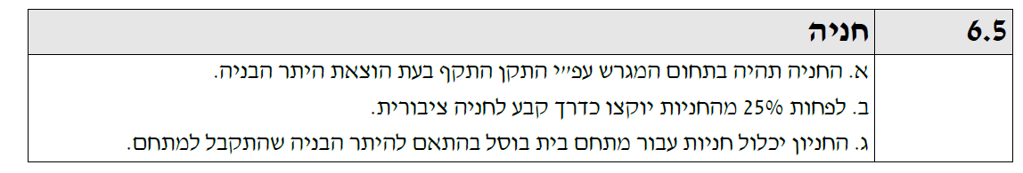
- בתוך כך עלו הסוגיות הבאות:
- האם יש לחשב את תקן החניה לכל השימושים לפי הרף המירבי;
- מהו מספר החניות שעל העוררת להשלים עבור מתחם בית בוסל על פי היתר הבניה שניתן למבנה. נבהיר, כי מדובר במתחם בתוך הקריה האקדמית מצד צפון/מזרח לדרך ירושלים, הכולל מספר מבנים קיימים במקרקעין, ביניהם בית רכטר ובית הרופא, כשחלק מפתרון החניה למתחם ניתן במסגרת היתר הבניה למתחם מצד דרום – מערב לדרך ירושלים ובחלק מהמקרקעין נשוא הבקשה להיתר;
- האם יש לכלול את החניות שנותרו להשלמה למתחם בית בוסל במניין מקומות החניה שמתוכו יש לגזור את הדרישה להקצאת 25% מהחניות לציבור;
- האם החניות הציבוריות צריכות להיות מוקצות מתוך תקן החניה הכולל הנדרש או בנוסף לתקן החניה שייקבע (on top).
- אשר לתקן החניה לכלל השימושים, בהחלטת הוועדה המקומית נקבע כי "עפ"י החלטת הוועדה הארכיטקטונית יש להיצמד לתקן מחמיר כחלק ממטרה מרכזית של התכנית שחלה במקום".
- בהחלטת הוועדה הארכיטקטונית נקבע כי: "אחת מהמטרות של התוכנית המפורטת שחלה במקום היא מתן מענה לחניה ציבורית בעיר העתיקה. יש להציג פתרונות חניה עפ"י תקנים מרביים ובהתאם להחלטת הוועדה המחוזית בעניין אישור התכנית מיום 30.10.2022".
- בהתאם לאמור, ערכה הוועדה המקומית תחשיב לפי תקן מירבי ולפיו נדרשים סה"כ 468 מקומות חניה (כמפורט בהחלטתה). במעמד הדיון הציגה הוועדה המקומית תחשיב מתוקן לפיו נדרשים סה"כ 480 מקומות חניה כפי שיפורט להלן.
- לעניין מתחם בית בוסל לטענת הוועדה המקומית, על פי טבלת מאזן חניות לתכנית הסדרי תנועה וחניה שצורפה להיתר בניה מס' 2017129 שניתן למתחם בית בוסל (להלן גם: "טבלת מאזן חניה למתחם בית בוסל") סומנו סה"כ 181 מקומות חניה, בפועל הקצתה העוררת במתחם כ – 40 חניות בלבד. משכך על העוררת להשלים 141 חניות נוספות בתחום המגרש. הדברים גם עולים לטענתה בקנה אחד עם טבלת מאזן החניה שצורפה לנספח תנועה מנחה של תכנית המעונות, שם צוין על ידי העוררת בעצמה כי על פי היתר בניה של בית בוסל נדרשות 141 חניות, כדלקמן:
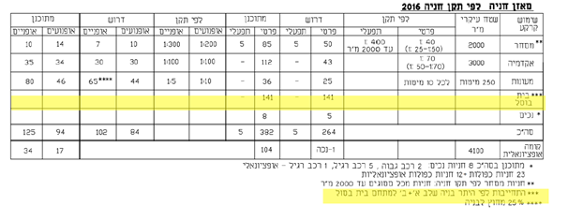
- עוד לטענתה, אף שבטבלת מאזן החניה למתחם בית בוסל נערכה חלוקה לאופן הקצאת מקומות חניה על פי שלב א' ושלב ב', על העוררת להשלים את כל מקומות החניה בין אם מימשה את מלוא זכויות הבניה על פי שני השלבים ובין לאו, דהיינו ללא הבחנה בין מימוש בניה לפי שלב א' ושלב ב'.
- לסיום נקודה זו טענה הוועדה המקומית, כי במסגרת בדיקה שנערכה להיתרי הבניה של מתחם בית בוסל נמצא כי מבנים נוספים במתחם, ובהם, בית רכטר ובית הרופא, אינם באים במניין השטחים במסגרת ההיתר הקיים.
- לסוגיית החניות הציבוריות לטענתה יש להקצותן בנוסף לכלל החניות שנדרשות. בנוסף, אופן חישוב החניות הציבוריות צריך להיגזר מכלל מקומות החניה הנדרשים לכלל השימושים בתוספת החניות עבור מתחם בית בוסל. עוד בעניין זה טענה היא כי החניות הציבוריות נדרשות לשמש את הציבור הרחב, ולא את סגל המכללה או הסטודנטים, וכי לא הוצג מנגנון שיבטיח שימוש זה.
- לאור האמור ובהתאם לחישוב שנערך על ידי הוועדה המקומית לפי שטחי הבניה המוצעים בבקשה להיתר ואשר הוצג במעמד הדיון, על העוררת להקצות 243 מקומות חניה על פי התקן המירבי בתוספת 141 מקומות חניה עבור בית בוסל וסה"כ 384, ועל זה להוסיף 25% חניות לטובת הציבור המהווים 96 חניות ציבוריות, בתוספת 7 חניות נכים, כך שסה"כ לשיטתה יש להקצות 480 מקומות חניה (ולא 468 כפי שהוצג בהחלטת הוועדה המקומית), כמפורט להלן:
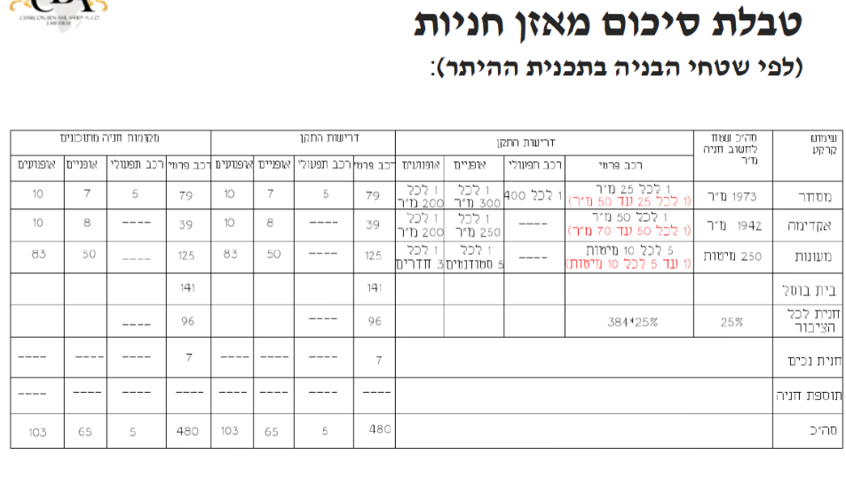
- אלא שלטענתה בפועל, הבקשה להיתר כוללת כ-225 מקומות חניה, כשחלקן חניות עוקבות שאינן ישימות מבחינה תפעולית.
- לסיום, לטענתה, יש להביא בחשבון גם חניות נכים, חניות אופניים ואופנועים וחניות תפעוליות בתחום המגרש. בנוסף, בפרויקט מוצעות רק ארבע חניות תפעוליות, כאשר חלק מהפתרונות שהוצעו ממוקמים מחוץ לתחום המגרש ואינם עומדים בדרישות.
- מנגד העוררת טענה כי על פי מאזן החניה בבקשה להיתר, קיימים 225 מקומות חניה. זאת, בהתאם להוראות תכנית המעונות ותקנות התכנון והבניה (התקנת מקומות חניה), תשמ"ג-1983 (להלן: "תקנות החניה") שקובע כי:
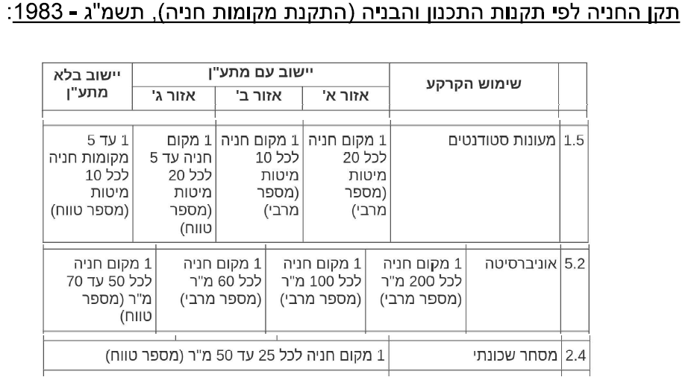
- במסגרת הבקשה להיתר נלקח ביחס למעונות תקן של 1.5 מקומות חניה לכל 10 מיטות, כאשר הטווח נע בין 1 ל-5; ביחס לשטחי האקדמיה נלקח תקן של 60, מתוך טווח של 50-70; וביחס למסחר נלקח תקן של 40, מתוך טווח של 25-50. לשיטת העוררת, בהתאם לחישוב זה עליה להציג כ-108 מקומות חניה בלבד, עליהם יש להוסיף 25% חניות ציבוריות, קרי 27 חניות נוספות, וכן עוד 40 חניות עבור בית בוסל, כמפורט להלן:
- לעניין התקן המירבי לטענתה, אין כל חובה להיצמד לרף המירבי. סעיף 6.5 לתכנית המעונות, קובע כי החניה תהיה בהתאם לתקן התקף בעת הוצאת היתר בניה, ואינו קובע האם מדובר בתקן מינימלי או מירבי. בשים לב לקרבה לתחנה המרכזית בעיר קיימת הצדקה לקבוע את תקן החניה על הרף הנמוך של הטווח. אין הכרח להחיל את התקן המירבי על כלל השימושים, ובפרט על השימוש למעונות ואקדמיה, שם התקן כולל טווח גמיש. החלת התקן המירבי מובילה לדרישת חניה בלתי סבירה, במיוחד ביחס למעונות, אשר העוררת לא יכולה לעמוד בה. עוד צוין, כי בהתאם לתקנות אף ניתן לרדת, בנסיבות המתאימות, מתחת לתקן של 1 מקום חניה.
- להשלמת הדיון, במעמד הדיון השלישי הציגה העוררת מאזן חניה חלופי:
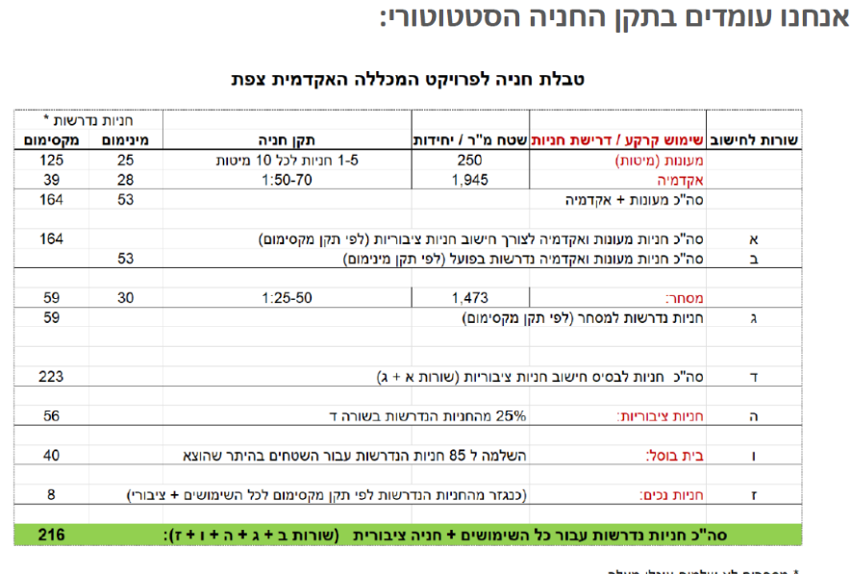
- לעניין מתחם בית בוסל לטענתה, היתר הבניה למתחם בית בוסל מתייחס לשטח של כ-5,953 מ"ר בלבד, בגינו נדרשים סה"כ 85 מקומות חניה. בפועל קיימות במתחם 45 מקומות חניה, כך שעל העוררת להשלים 40 מקומות חניה בלבד. עוד לטענתה, 181 מקומות החניה המופיעים בטבלת מאזן החניה למתחם בית בוסל, משקפים תכנון עתידי כולל לשלב א' ושלב ב', שנועד להראות היתכנות תכנונית למימוש מלוא זכויות הבניה בעתיד. אולם, אינם משקפים חובה מיידית להקמת כלל החניות כבר בשלב הנוכחי, בו טרם מומשו מלוא זכויות הבניה. ככל שבעתיד ימומשו זכויות בניה נוספות בבית בוסל, ניתן יהיה להוסיף חניות בתחום המתחם עצמו.
- אשר למבנים נוספים במתחם בית בוסל - בית רכטר ובית הרופא, לטענת העוררת מדובר במבנים לשימור הפטורים מדרישות חניה, ומכל מקום הם נכללו במסגרת חישובי השטחים שבהיתר הקיים.
- אשר לחניות הציבוריות, לטענתה הכוונה היא ל-25% מתוך סך מקומות החניה הנדרשים לפי התקן, ולא לתוספת מעבר לתקן. לחלופין, גם אם יש לפרש את הסעיף כתוספת מעבר לתקן, אין לגזור את אותם 25% גם מתוך מקומות החניה המיועדים לבית בוסל, שכן חניות אלה נגזרות מהיתר הבניה שניתן למתחם בית בוסל, ולא מתכנית המעונות.
- לעניין החניות התפעוליות טוענת העוררת, כי בהתאם להנחיות המקצועיות לתקנות החניה 2016, אין מניעה למקם חניות תפעוליות למסחר גם בתחום הרחוב, בפרט כשמדובר ברחוב רחב המאפשר זאת. לטענתה, קיימת חניה תפעולית מחוץ לתחום המגרש וכן שתי חניות תפעוליות מסומנות במפרץ חניה. בנוסף, הכנסת רכבי אספקה ומשאיות לתוך המגרש אינה רצויה בשל השיפועים, הגבהים ומגבלות התמרון, ולכן הוצעו פתרונות חלופיים בתחום הרחוב ובתחום המגרש עצמו. לטענתה, אף שבהתאם להנחיות המקצועיות נדרשות חמש חניות תפעוליות, מדובר בהנחיה גמישה המאפשרת הקצאה מצומצמת יותר.
- הכרעה - לצורך הכרעה בסוגיות המקצועיות הנ"ל מינתה ועדת ערר יועצת תנועה מטעמה, הגב' ענבר ניצני (להלן גם: "יועצת התנועה"), אשר בחנה את טענות הצדדים בסוגיות המקצועיות וחיוותה דעתה. חוות הדעת מצורפת ומהווה חלק בלתי נפרד מהחלטתנו. טרם נתייחס לחוות דעתה, שלאחר שבחנו אותה ושקלנו את כל השיקולים הצריכים לעניין, החלטנו לאמץ את מסקנותיה כמפורט להלן, נכריע תחילה בסוגיות המשפטיות הקשורות בנושאי החניה.
- השלמה למתחם בית בוסל - בהתאם לטבלת מאזן חניה למתחם בית בוסל, שהוצגה במעמד הדיון השני, שטח הבניה לצורך חישוב תקן החניה עומד על 5,900 מ"ר. תקן החניה חושב על בסיס יחס של מקום חניה אחד לכל 70 מ"ר, ולפיכך מספר מקומות החניה הנדרש על פי האמור עומד על 85. בהתאם לכך, גם בעמודת "דרוש" בטבלת מאזן החניה צוין כי נדרשים בסך הכול 85 מקומות חניה.
- לצד זאת, הטבלה כוללת גם עמודה נוספת שכותרתה "מתוכנן", במסגרתה נערכה הבחנה בין שלב א' לבין שלב ב'. בעמודה זו צוין כי בשלב א' מתוכננים 125 מקומות חניה, ובשלב ב' מתוכננים 56 מקומות חניה, כך שבסך הכול מתוכננים 181 מקומות חניה. להלן טבלת מאזן החניה למתחם בית בוסל:
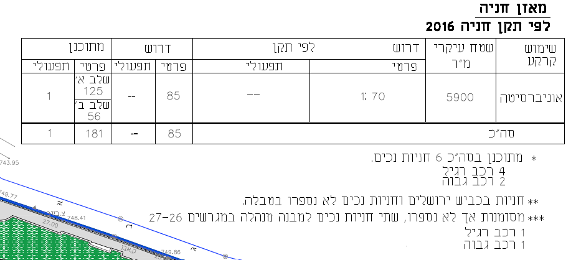
- בהתאם, בתכנית החניה למתחם בית בוסל סומנו באופן גרפי 125 מקומות חניה בקווקו אלכסוני אדום, שהוגדר במקרא התכנית "חניות מוצעות בשלב א'". כמו כן, חניות אלה מוספרו, כשעל פי המקרא אופן מספורן - מספר בתוך צורת עיגול, הוגדר כ"מספור חניות לשלב א".
- מתוך 125 מקומות חניה לשלב א', 85 מקומות חניה סומנו ומוספרו כאמור מדרום - מערב לדרך ירושלים, ובמקרקעין המהווים חלק מהבקשה להיתר שבפנינו, ו- 40 מקומות חניה סומנו ומוספרו מצפון – מזרח לדרך ירושלים, במקרקעין המהווים חלק מהקריה האקדמאית ומתחם בית בוסל, אך אינם חלק מהמקרקעין נשוא הבקשה להיתר.
- בנוסף, סומנו באופן גרפי מדרום - מערב לדרך ירושלים, בסמוך ל - 85 מקומות חניה לשלב א', 56 מקומות חניה על גב צבע אפור בהיר שהוגדר במקרא כ"אספלט חדש". חניות אלה מוספרו באמצעות מספר בתוך צורת מלבן, כאשר סימון זה הוגדר במקרא תכנית החניה כ"מספור חניות לשלב ב'".
- להלן צילום הקטע הרלוונטי של סימון 85 מקומות חניה בשלב א' + 56 מקומות חניה בשלב ב', שסומנו מדרום מערב לדרך ירושלים, במקרקעין נשוא הבקשה:
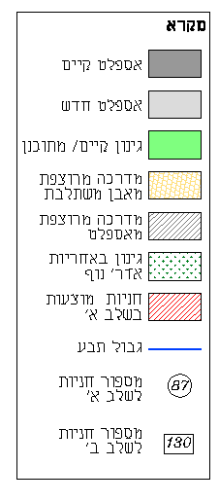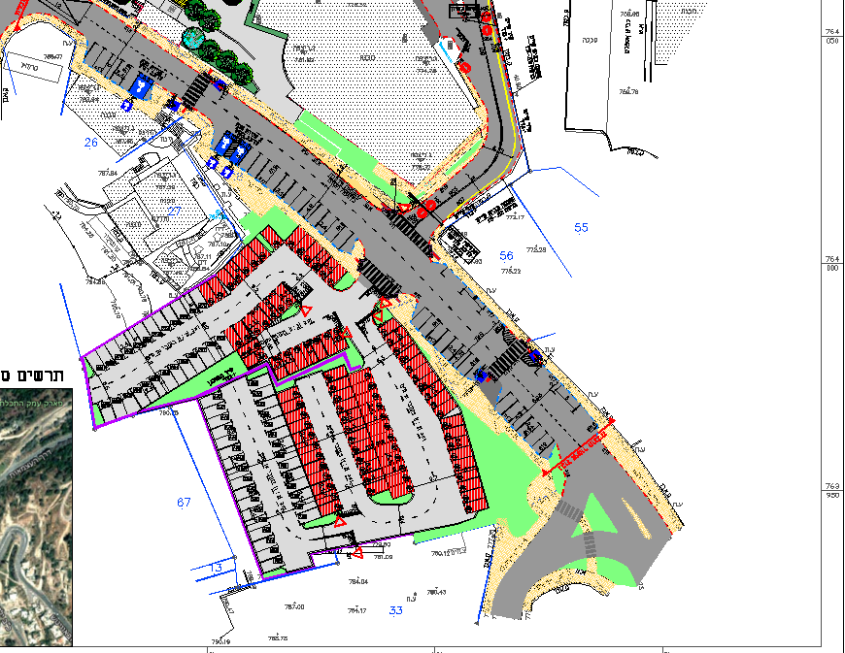
- לאור האמור מובן, כי העוררת אינה אמורה להקצות בפועל מקומות חניה לבניה שטרם מומשה, דהיינו לשלב ב'. אנו מקבלים את טענת העוררת כי מקומות החניה לשלב ב' שסומנו הינן בבחינת "תכנית צל לחניות", דהיינו סימונן נועד להראות היתכנות למימוש עתידי. מכאן, שביחס ל - 56 מקומות החניה שתוכננו לשלב ב', אנו קובעים כי העוררת אינה נדרשת להשלמתן בשלב זה.
- אשר ל - 125 מקומות חניה מתוכננים לשלב א', ואף שהעוררת אינה נדרשת להקצותם על פי התקן, הרי שרק 85 מתוכם סומנו כאמור בתכנית מתחם בית בוסל מדרום - מערב לדרך ירושלים ובמקרקעין בתחום תכנית המעונות והבקשה להיתר, כך שמהגיונם של הדברים, גם על פי מאזן החניה למתחם בית בוסל, על העוררת להשלים בכל הנוגע לחניות בצד הדרום -מערבי, המהווה חלק מהבקשה להיתר, סה"כ 85 מקומות חניה.
- כך או אחרת, בין אם העוררת נדרשת כבר בשלב הנוכחי להקצות את כלל מקומות החניה (שלב א' ושלב ב'), ובין אם היא נדרשת להשלים בשלב זה את מלוא 125 מקומות החניה המתוכננים לשלב א', מעבר לתקן החניה הנדרש, כאשר מתוכם 40 מקומות חניה סומנו במקרקעין שאינם חלק מהבקשה להיתר (מצפון־מזרח לדרך ירושלים) ומחוץ לקו הכחול של תכנית המעונות – אין חולק כי, בהתאם לטבלת מאזן החניה, החובה המוטלת על העוררת מסתכמת בהקצאת 85 מקומות חניה בלבד.
- לאור כל האמור, אנו קובעים כי על העוררת להשלים את הקצאתם של 85 מקומות חניה עבור מתחם בית בוסל. נציין כי מעיון בכתבי הטענות, הן בכתב והן בעל פה, לא ברור כמה מקומות חניה קיימים בפועל - 40 או 45 (בטבלת מאזן החניה בנספח התנועה לתכנית המעונות, וטבלת מאזן חניה של הבקשה להיתר, עולה כי הוקצו 40 מקומות חניה. מאידך, במהלך הדיון נטען כי בפועל הוקצו 45 מקומות חניה). כך או אחרת, בשלב זה על העוררת להעמיד לרשות מתחם בית בוסל לכל היותר 85 מקומות חניה, אשר ימוקמו בצדו הדרום־מערבי של המתחם.
- חניות ציבוריות - נודה ולא נבוש כי בקוראינו את הוראת התכנית לעניין החניות הציבוריות, ניטלטלה דעתנו אנה ואנה.
- בהחלטת הפקדת תכנית המעונות ציינה הוועדה המחוזית כי:
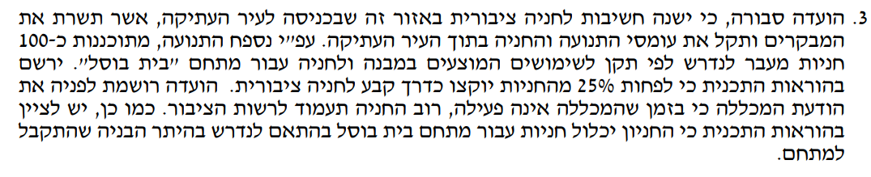
- מתמלול החלטת ההפקדה עולים הדברים הבאים:
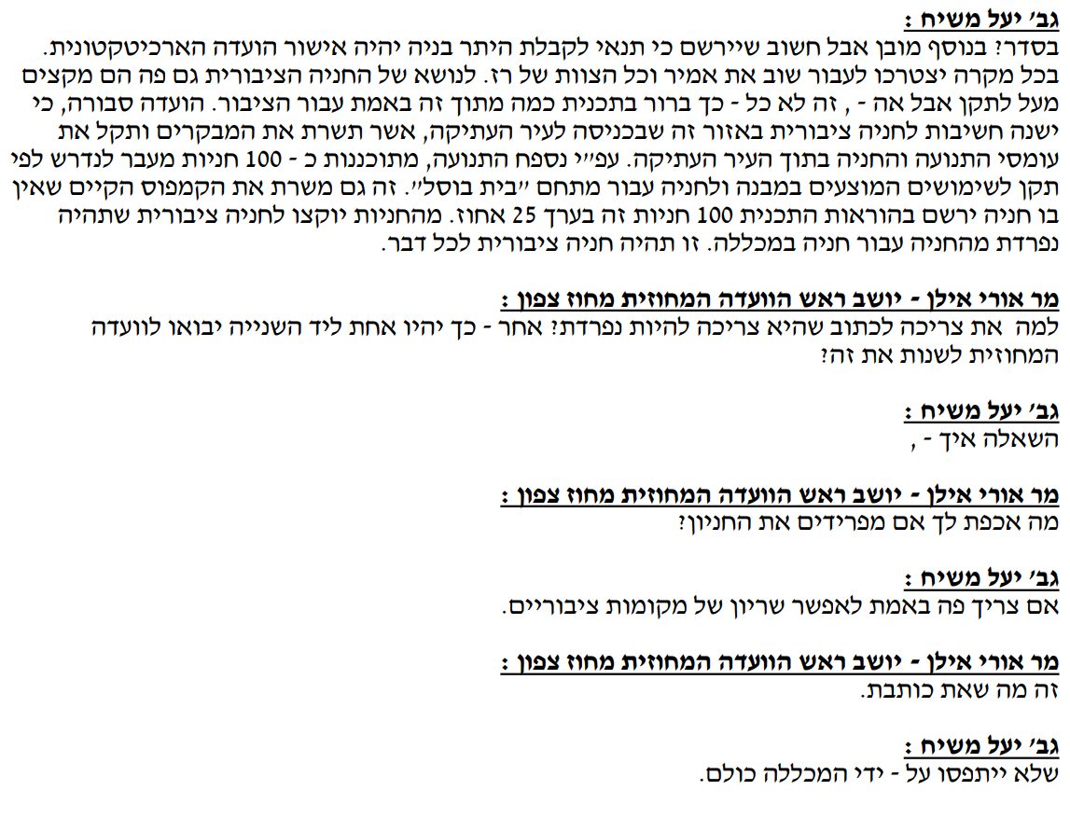
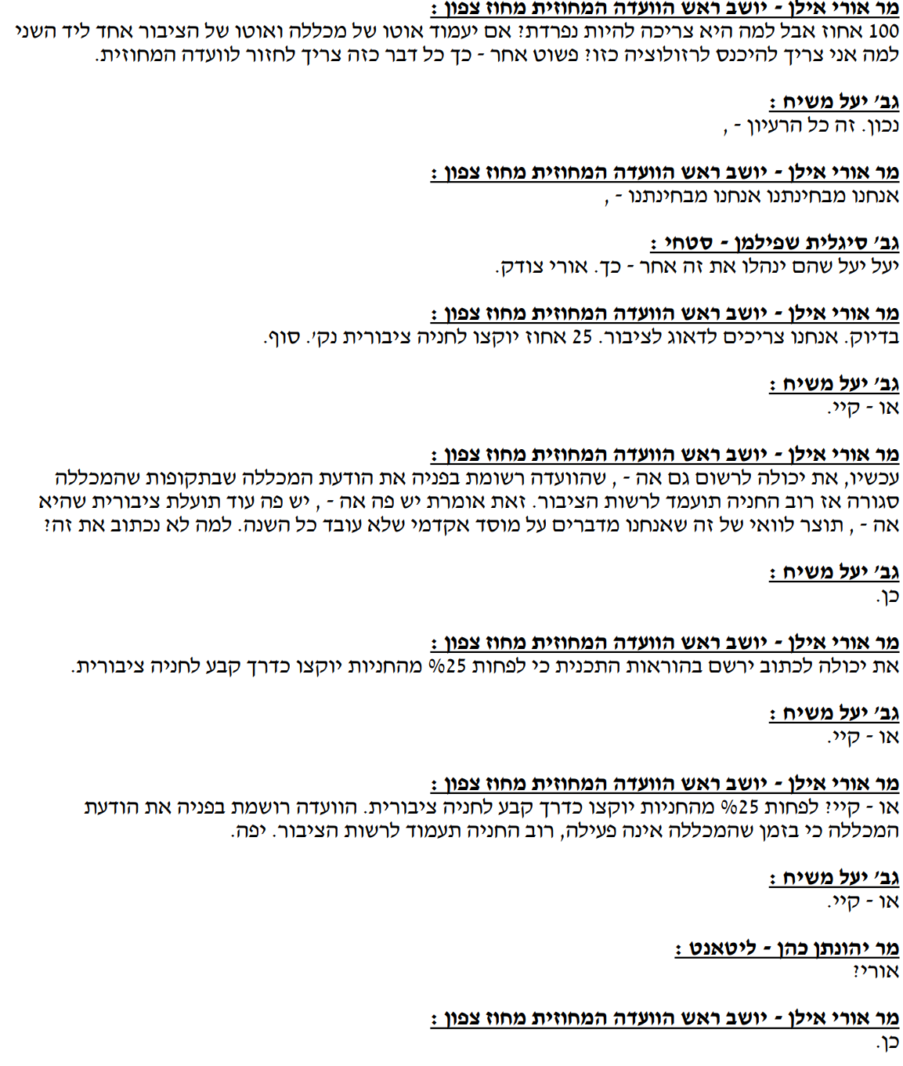
- מהאמור עולה כי הוועדה המחוזית קבעה את שיעור החניות הציבוריות כחלק מתקן החניה שהוצע בתכנית, ולא כתוספת לו. מסקנה זו מתחזקת נוכח הדגש שניתן בהחלטתה להקצאת החניות "כדרך קבע לחניות ציבוריות", המלמד כי עיקר עניינה היה בהבטחת אופיין הציבורי של החניות, ולא בהגדלת היקף החניה הכולל מעבר לתקן שנקבע.
- לפיכך, בהחלט ניתן לפרש הוראה זו כך שהחניות הציבוריות תכללנה במסגרת תקן החניה המוצע, ובלבד שלא תוצמדנה לשימושים המעורבים בפרויקט, אלא תוותרנה זמינות לשימוש הציבור דרך קבע. פרשנות זו אף מתיישבת עם עמדתה המקצועית של יועצת התנועה של ועדת הערר, כפי שבאה לידי ביטוי בחוות דעתה (ראו עמ' 5 לחוות דעתה).
- מאידך, בתכנית המופקדת הוצע מספר גבוה של חניות מהתקן הנדרש. שיעור החניות הציבוריות נגזר מהפער בין הנדרש לבין המוצע, המהווה כ -100 חניות, כך שמדובר בתוספת מעבר למספר מקומות החניה הנדרשים.
- ונבהיר, קביעה של 25% חניות ציבוריות אינה מחייבת הקצאת 100 חניות ציבוריות בפועל. מדובר בקביעת עיקרון וכיוצא בזאת בכמות משוערת של מקומות חניה, שנועד לאזן בין הצורך במתן תועלת ציבורית לבין הצורך והחשיבות בהקמת הפרוייקט. הדבר נכון במיוחד, שעה שעסקינן בנספח חניה מנחה, והוועדה המחוזית לא קבעה תקן חניה מירבי, אלא הותירה את הקביעה לשלב הרישוי ועל פי התקן התקף בעת הוצאת היתר הבניה.
- בנסיבות אלה, ונוכח טענות העוררת בדבר מצוקת חניה באזור וכי תכנית המעונות נועדה לפתור חלק ממצוקת החניה בעיר העתיקה (מבלי להיכנס להכרעה בטענות אלה), אנו רואים לנכון לפרש לחומרה הוראה זו, ולקבוע כי החניות הציבוריות תוקצנה בנוסף לתקן הנדרש (on top).
- בנוסף, אנו קובעים כי גם אופן חישובן ייערך לחומרה. שיעור החניות הציבוריות ייגזר מהתקן המירבי המחמיר לכל השימושים. עם זאת, לצורך חישוב מניין מקומות החניה לא יובאו בחשבון מקומות החניה המיועדים למתחם בית בוסל, המהווים "חוב" לבניה קודמת.
- תקן החניה לכלל השימושים, יועצת התנועה ערכה טבלת מאזן חניה המשווה בין התקן המינימלי לבין התקן המירבי, וזאת בהתבסס על קביעותיה המשפטיות של ועדת ערר בנושאי החניה, זכויות הבניה ומספר יחידות הדיור, וכן לאחר שעיינה גם בחוות דעת ומאזני החניה מטעם הצדדים. להלן טבלת מאזן חניה העורכת השוואה כאמור:
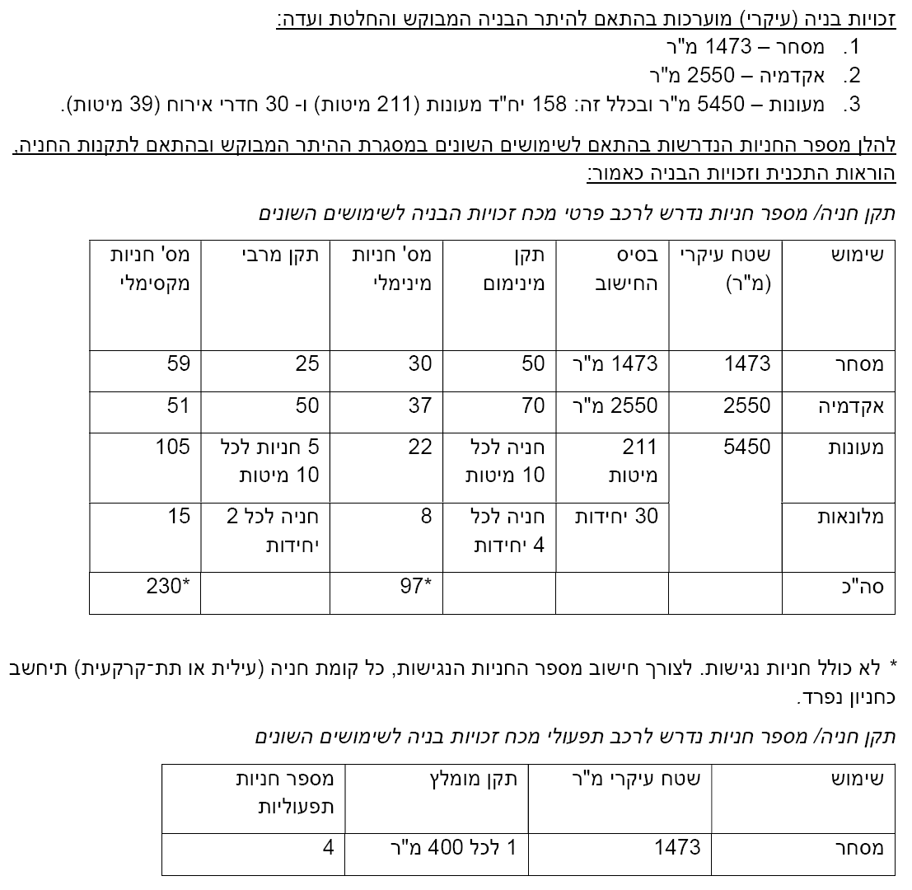
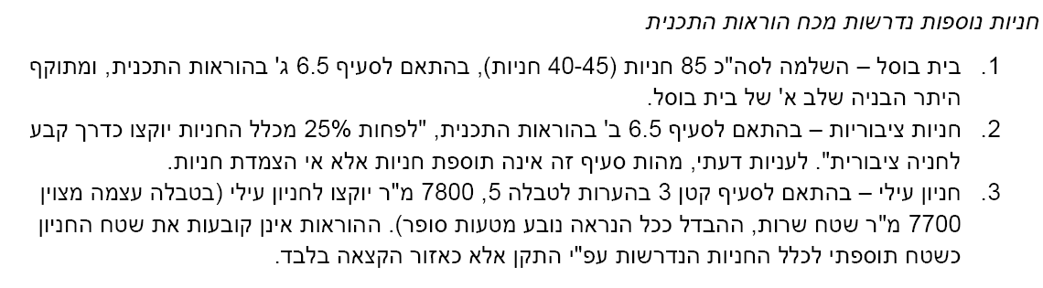
- ובהמשך חוות דעתה המליצה בפנינו על מתווה, שלפיו התקן לכלל השימושים יקבע על הרף המינימלי, בתוספת החניות הציבורית והשלמה לבית בוסל כמפורט בהחלטתנו לעיל, כדלקמן:
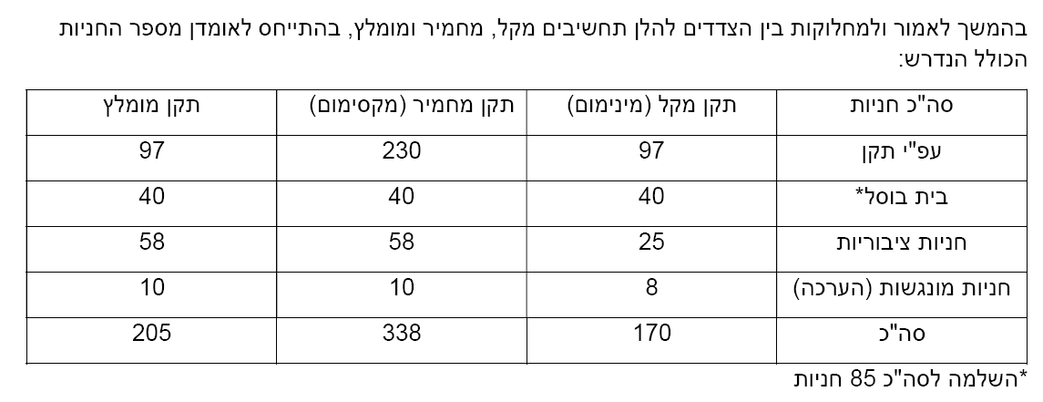
- לאחר שעיינו בחוות דעתה של יועצת התנועה, בטענות הצדדים, ובעיקר במסמכי הליך אישורה של תכנית המעונות, כמפורט בהרחבה בהחלטתנו בפרק סמכותה של הוועדה הארכיטקטונית לקבוע את תקן החניה, לא מצאנו כי הייתה כוונה לעורכי התכנית לקבוע כי מקומות החניה הנדרשים לפרוייקט יקבעו על הרף הגבוה.
- נציין בתמצית, תוך שהדברים מפורטים בהרחבה בהמשך החלטתנו כאמור, כי דרישת הוועדה הארכיטקטונית וכיוצא בזה החלטת הוועדה המקומית לקבוע רף מירבי לכלל השימושים בפרוייקט, לא זו בלבד, שאינה מעוגנת בהוראות תכנית המעונות, אלא שהיא אף אינה עולה גם מהחלטות הוועדה המחוזית ו/או ממסמכי הליך אישורה.
- הדברים מקבלים משנה תוקף בשים לב לכך שסוגית התחבורה נבחנה על ידי הוועדה המחוזית לפני ולפנים, הן במסגרת הליך אישור תכנית המעונות, הן במסגרת העתירה המנהלית ובהתייחסות יועצי התנועה של תכנית העיר העתיקה, ובשים לב לכך שהוועדה המחוזית היא זו שמקדמת את התכנית לעיר העתיקה, ואף על פי כן, לא ראתה מקום לקבוע דרישה להחלת תקן חניה מירבי.
- כמו כן, דרישה זו אינה מבוססת על פרוגרמה כלשהי, מסמך תכנוני או כל אסמכתא אחרת המלמדים מה אכן מבקשת תכנית העיר העתיקה לקבוע ביחס למצוקת החניה הנטענת ו/או תקן החניה לכל הפרויקטים בתחום העיר העתיקה, ו/או כי בכוונתה להחיל תקן חניה מירבי. שכן על פי הטענה הוועדה הארכיטקטונית מוסמכת לקבוע את התקן המירבי מכח התנאים שנקבעו לפי סעיף 78 לחוק בדבר בחינת התאמת הבקשה להיתר לתכנון המתגבש בעיר העתיקה.
- מכל מקום ובפרט לאור קביעתנו כי החניות הציבוריות, שמטרתן ליתן מענה לציבור המזדמן לעיר העתיקה, תוקצנה כתוספת לתקן הנדרש וחישובן ייערך על הצד המחמיר, מקובלת עלינו המלצתה של יועצת התנועה כי ניתן לקבוע לכלל השימושים בפרוייקט תקן חניה על פי הרף המינימלי העומד בטווח התקן. אשר על כן, אנו קובעים כי תקן החניה לכלל השימושים – מסחר, אקדמיה, מעונות ומלונאות, ייקבע על הרף המינימלי.
- למען הסר ספק, נציין כי המספר המדוייק של מקומות החניה המתקבל מתחשיב זה (205 חניות) אינו מספר מחייב, והוא עשוי להשתנות בהתאם לשטחי הבניה שיתבקשו בפועל ובהתאם להחלטתנו. כך לדוג' שטחי הבניה למעונות הועמד בתחשיב יועצת התנועה על 5,450 מ"ר בהתאם לקביעתנו לעניין ניוד שטחי בניה, בתוך כך מספר המיטות למעונות נקבע על פי המוצג במאזן היתר הבניה (211), ויחידות האירוח למלונאות על 30 יחידות. אולם, מובן כי בכפוף לקביעותינו רשאית העוררת לשנות את המבוקש. כך גם שטחי הבניה לאקדמיה עומד בתחשיב על 2,550 מ"ר (לאחר ניוד), בעוד שעל פי הבקשה להיתר התבקשו כ – 2,000 מ"ר.
- יחד עם זאת, מובהר כי העקרונות שנקבעו לעניין תקן החניה מחייבים. דהיינו, תקן החניה לשימושים השונים בפרוייקט ייקבע על הרף המינימלי בטווח.
- כמו כן, בהמשך חוות דעתה ערכה יועצת התנועה סיכום של המלצותיה לעניין כלל הנושאים הקשורים לתקן החניה, לרבות מספר חניות תפעוליות, מיקומן ופתרון אשפה, וכם שינוים מומלצים לצורך יישום המלצותיה:
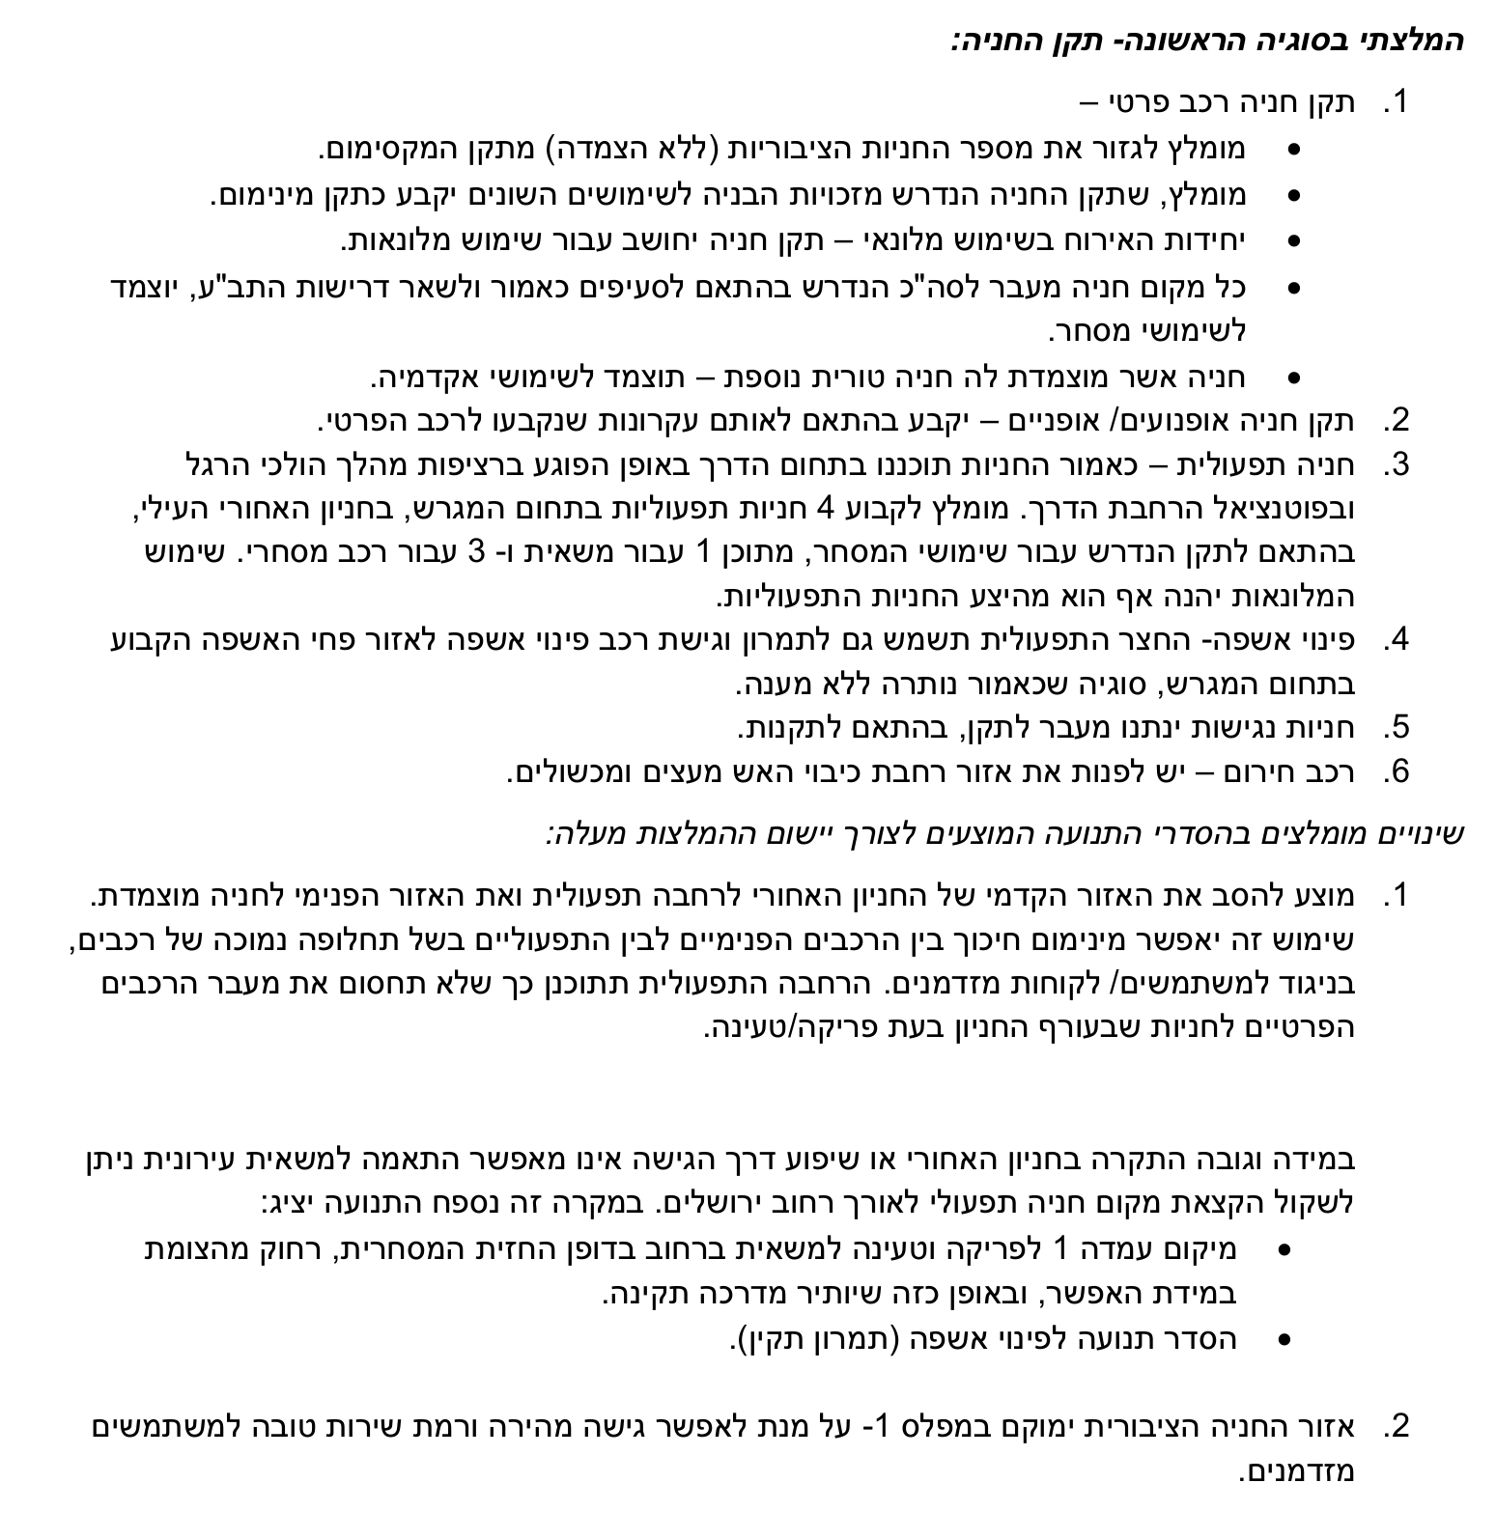
- חניות תפעוליות ופתרון אשפה, לאחר שעיינו בתכנית התנועה בבקשה להיתר, אנו מקבלים את המלצת יועצת התנועה כי החניות התפעוליות תקבענה בהתאם לתקן למסחר ביחס של חניה אחת ל 400 מ"ר באופן הבא: מקום חניה אחד עבור משאית ושלוש מקומות חניה עבור רכב מסחרי, וכי הן תתוכננה בתחום המגרש בחניון אחורי עילי.
- יחד עם זאת, במידה וגובה התקרה בחניון האחורי ו/או שיפוע רמפת הכניסה אינם מאפשרים גישה למשאיות, והדבר אינו מאפשרת התאמות קלות, יוקצה מקום חניה תפעולית למשאית בדרך ירושלים בדופן החזית המסחרית, ורחוק ככל הניתן מהצומת תוך הותרת מקום למדרכה. מובהר, כי ככל שצריך יהיה לבצע התאמות כאמור, הכוונה הינה להתאמות שאינן מייצרות "מהפיכה" של ממש בתכנון, כלומר מדובר בשינויים שיאפשרו מימוש הבקשה להיתר כפי שהוגשה עם התאמות קלות.

- כמו כן, אנו מקבלים את המלצת יועצת התנועה לפינוי האשפה, שכן מובן כי יש ליתן פתרון אשפה. כמו כן אנו מקבלים את המלצתה כי כל מקום חניה מעבר לנדרש על פי האמור בהחלטתנו, יוצמד לשימוש המסחרי, וכי חניות טוריות תוצמדנה לשימוש לאקדמיה.
- רוחב המיסעה, על פי חוות דעתה של יועצת התנועה והסבריה, לרבות הנחיות לתכנון רחובות ערים (להלן: "הנחיות"), וכן על פי מאפייני דרך ירושלים ניתן להסתפק ברוחב מיסעה הנע בין 9.50 מ' - 9.75 מ'. דהיינו, 3.25 מ' לנתיב לתעבורת אוטובוסים בכל כיוון (יורד ועולה) בתוספת 3 מ' לנתיב הנוסף בירידה (6.5+3=9.5 מ') או 3.25 מ' לכל הנתיבים (9.75 מ'), וזאת לזכות הדרך בלבד וללא המדרכה הנדרשת.
- עם זאת, באשר לנתיב הבודד בעליה בו צפויה תנועה מעורבת של כלי רכב על פי המלצותיה, במקומות בהם מתאפשר רוחב של - 3.5 מ', רצוי לשקול להרחיב את הנתיב כאמור, אף שאין חובה על פי ההנחיות.
- אשר על כן, אנו קובעים, כי ככלל רוחב המיסעה בלבד (ללא מדרכה) יעמוד על 9.75 מ' שהינו הטווח המירבי על פי ההנחיות, ובכל מקרה רוחב המיסעה לא יפחת מ - 9.5 מ' במקומות בהן אין יכולת לעמוד ב - 9.75 מ'.
- יחד עם זאת, אנו מקבלים את המלצותיה ביחס לנתיב העולה המצריך גמישות תפעולית לאור התנועה המעורבת בו, וקובעים כי במקומות בהם ניתן לייצר רוחב מיסעה של 10 מ' בתחום הדרך, יעמוד רוחב הנתיב העולה על 3.5 מ'. אולם זאת, באופן נקודתי, ורק במקומות בהם מתאפשרת הרחבת הנתיב בעליה, ולא באזורים שהההרחבה אינה מתאפשרת, כגון: באזור בו המדרכה כולה בתחום זיקת ההנאה (שם ניתן לקבוע את רוחב הנתיב העולה על 3 מ'- 3.25 מ').
- לתחום זיקת ההנאה, מושכלות יסוד הן, כי זיקת הנאה לטובת הציבור נועדה לאפשר מעבר פתוח ונגיש לכלל הציבור. בעניין זה אנו מקבלים את טענת הוועדה המקומית כי בנקודות מסוימות בתחום זיקת ההנאה הפיתוח המוצע בבקשה להיתר מצמצם את זכות ההנאה/מעבר לציבור (הגם שיש לציין כי מדרגות בתחום עדין מאפשרות מעבר). כמו כן, גם על פי חוות דעתה של יועצת התנועה רצוי לשמר את זיקת ההנאה שנקבעה על 4 מ' בתכנית המעונות עבור מדרכה רציפה, ובכל מקרה על מנת שזיקת ההנאה תהוה תחליף למדרכה בזכות הדרך כך שלא יהיה צורך בהרחבת זכות הדרך, יש לשמור על רוחב מדרכה של 2 מ' ולכל הפחות 1.5 מ'.
- אנו מקבלים את המלצת יועצת התנועה כי יש לפנות מתחום זיקת הנאה אלמנטים של פיתוח המלווים את המסחר ושאינם מאפשריים מעבר פתוח ברוחב של 2 מ' לכל הפחות, כאשר באופן נקודתי בלבד ובנקודה בה אין אפשרות לשמור על 2 מ', ניתן לאשר רוחב של 1.5 מ' למעבר פתוח לציבור שנקי מכל אלמנט המלווה את המסחר. נציין, כי רוחב מדרכה מינימלי עבור אדם אחד למעבר מונגש עומד על 1.3 מ' לפי התקנות, ו - 1.5 מ' לאדם הנעזר בכסא גלגלים והולך רגל מולו וכן על 1.80 מ' לשתי עגלות אחת מול השניה, כך שרוחב של 2 מ' למדרכה הינו מעבר למינימום הנדרש בכל הסיטואציות הנ"ל, וכאשר רוחב של 1.5 מ', יתאפשר בנקודות ספציפיות בלבד בהן לא ניתן לקיים רוחב של 2 מ'.
- לכל זאת יש להוסיף ולהדגיש, כי אין עסקינן בחזית מסחרית ובזיקת הנאה לכל אורך רח' ירושלים. אלא במקטע קטן מתוך רח' ירושלים בו מוצעת החזית המסחרית, כשגם מתוך מקטע זה זיקת ההנאה אינה משתרעת לכל אורכה של החזית ובחלק מהחזית רוחב המדרכה רחבת ידיים ומאפשרת בנקל מעבר חופשי.
- אופן תכנון והשתלבות החזית המסחרית, אנו מקבלים את טענת העוררת כי מדובר ברח' משופע עם אילוצים שונים, מבחינת רוחב הדרך, הפרשי הטופוגרפיה, הבינוי הקיים, וכי זיקת ההנאה שנקבעה בתכנית לאורך רחוב משופע, מאפשרת לתכנן את המדרכה באחת משתי חלופות: האחת - יצירת מדרכה רציפה בשיפוע, באופן בו החנויות ימוקמו במפלס שונה בהתאם לטופוגרפיה. השניה - יצירת חזית מסחרית במפלס אחיד, תוך חלוקת זיקת ההנאה לשתי רצועות: רצועה מפולסת הצמודה למסחר ורצועה נוספת בשיפוע המיועדת למעבר הולכי רגל.
- ואולם, משהחלטנו כי יש לשמור על רוחב מדרכה של 2 מ', ולכל הפחות, 1.5 מ' נקי מפיתוח כאמור, איננו רואים לנכון להתערב באופן בו תתוכנן ותשתלב החזית המסחרית ברח' ירושלים, ואנו מותירים פרורגטיבה זו לעורכי הבקשה להיתר.
- בשולי הדברים אך לא בשולי חשיבותם, נתייחס לסמכות הוועדה הארכיטקטונית לקבוע תקן חניה על הרף המירבי - נקדים מסקנה לדיון ונאמר כי אנו דוחים את טענת הוועדה המקומית לפיה לוועדה הארכיטקטונית, אשר תפקידה המקצועי נוגע לענייני שימור, עיצוב ונראות, נתונה סמכות לקבוע הוראות הנוגעות לתקן החניה החל על הבקשה להיתר.
- עמדתנו מקבלת משנה תוקף לאור החלטת הוועדה המחוזית מיום 10.3.26 להאריך את תוקפם של התנאים שנקבעו לפי סעיף 78 לחוק בגין תכנית העיר העתיקה, ואשר ניתנה לאחרונה ולאחר הדיונים שהתקיימו בפנינו, שם הובהר באופן החד והברור סמכויות הוועדה הארכיטקטונית, ועל כך נעמוד בהמשך החלטתנו.
- נזכיר לשם הנוחות את החלטת הוועדה המקומית בהקשר זה: "עפ"י החלטת הוועדה הארכיטקטונית יש להיצמד לתקן מחמיר כחלק ממטרה מרכזית של התכנית שחלה במקום", וכן את החלטת הוועדה הארכיטקטונית: "אחת מהמטרות של התוכנית המפורטת שחלה במקום היא מתן מענה לחניה ציבורית בעיר העתיקה. יש להציג פתרונות חניה עפ"י תקנים מרביים ובהתאם להחלטת הוועדה המחוזית בעניין אישור התכנית מיום 30.10.2022".
- לטענת הוועדה המקומית, סמכות הוועדה הארכיטקטונית לדון בבקשה להיתר, לרבות בסוגיית תקן החניה, מעוגנת בהחלטות הוועדה המחוזית מיום 6.12.2021 ומיום 20.12.2021 בדבר עריכת תכנית העיר העתיקה וקביעת תנאים למתן היתרי בניה בתקופת הכנתה לפי סעיפים 77-78 לחוק, כשתוקפם של תנאים אלה נקבע לשלוש שנים, או עד להפקדת תכנית העיר העתיקה.
- בהתאם, אישור הוועדה ארכיטקטונית נדרש גם מכח סעיף 6.1.1 לתכנית המעונות, הקובע בין היתר, כי "תנאי לקבלת היתר בניה יהיה קבלת אישור הועדה הארכיטקטונית".
- כמו כן, גם מהחלטת ההפקדה של תכנית המענות עולה החשיבות שייחסה הוועדה המחוזית להסדרת חניה ציבורית באזור הכניסה לעיר העתיקה ולכך שחלק ממקומות החניה בתחום המכללה ישרתו גם את מבקרי העיר העתיקה.
- ממכלול החלטות אלה עולה לטענתה כי חלק ניכר ממקומות החניה במתחם מיועדים לשימוש ציבורי עבור מבקרי העיר העתיקה, וכי בכל הקשור לחניה באזור זה, הסמכות המקצועית לבחון את הנושא נתונה לוועדה הארכיטקטונית.
- בנוסף, הפנתה הוועדה המקומית גם למסמך מדיניות הוועדה המקומית מחודש 02/25, בו נקבע כי בתחום העיר העתיקה יש לבחון את תקן החניה בהתאם בהתאם לתכנית העיר העתיקה שבהכנה ולהמלצת הוועדה הארכיטקטונית:

...
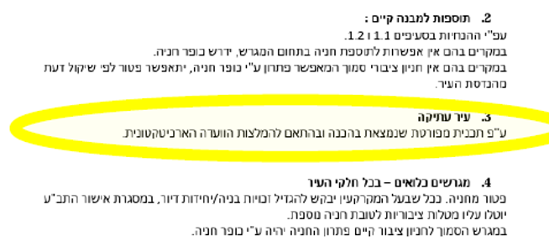
- לטענת העוררת הוועדה הארכיטקטונית אינה מוסמכת לקבוע הוראות הנוגעות לתקן חניה. שכן זו הוקמה מכח החלטת הוועדה המחוזית מיום 2.4.12 בדבר "אישור הרכב ונהלים של ועדה ארכיטקטונית עיר עתיקה צפת". במסגרת החלטה זו, סקרה הוועדה המחוזית את התכניות החלות, וביניהן תכנית ג/522 "תכנית מתאר צפת", שבין מטרותיה - "להבטיח את שמירת אופיה הארכיטקטוני המיוחד של צפת הן באנסמבלים שבתוכה והן במראה מן החוץ, ולשמור על מראות הנוף הנשקפים ממנה. וזאת משום קדומת העיר והערך המיוחד הנודע לה מבחינה לאומית, וכן משום חשיבות הענין לפיתוח ענף הנופש והתיירות בצפת".
- תכנית זו הסמיכה את הוועדה המחוזית, בין היתר, לפקח פיקוח מלא על:

"(א) עיצוב צורתם ומראיהם החיצוני של בניינים
(ב) שימורם של בנינים קיימים ובניינים שנודע להם ענין ארכיטקטוני, היסטורי, או ענין אחר, ומקומות שנודע להם ענין מבחינת הטבע או יפי הנוף כדי לשמור על הערכים הקיימים".
- עוד נקבע בתכנית זו, כי אישור הוועדה המחוזית נדרש לבניה בשטח שיקום ולבניה בשטח הטעון עיצוב ארכיטקטוני, וכי לוועדה המחוזית סמכות להגביל את גובהם של בניינים, על מנת לשמור על שדה ראיה פתוח אל פני ים הכנרת או אל הר מירון.
- הכרעה - אנו דוחים את הטענה כי הוועדה הארכיטקטונית מוסמכת לקבוע את תקן החניה לפרויקט. משכך, גם נשמטת הקרקע מתחת לטענה כי ועדת הערר נעדרת סמכות לדון בסוגיית תקן החניה.
- בהחלטת הוועדה המחוזית מיום 6.12.21 בדיון בבקשה לקביעת תנאים לפי סעיפים 77-78 לתכנית העיר העתיקה, הוסדרו מנגנון פעילות הוועדה הארכיטקטונית, הרכב חבריה, התנאים למתן היתרי בניה בתחום העיר העתיקה, ואופן ההשגה על החלטותיה:
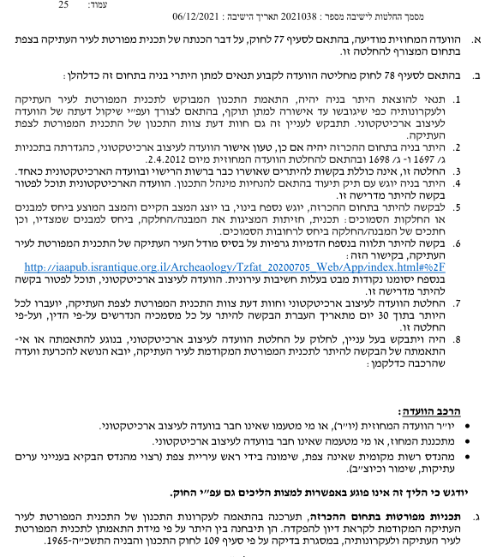
- ביום 20.12.21 נקבע בהחלטת הוועדה המחוזית כי תוקפם של תנאים אלה יהיה לשלוש שנים, או עד להפקדת תכנית העיר העתיקה. וביום 12.2.25 התקבלה החלטה נוספת על ידי הוועדה המחוזית להאריך את התנאים, וכן הוחלט על שינוי הרכב הוועדה הארכיטקטונית:
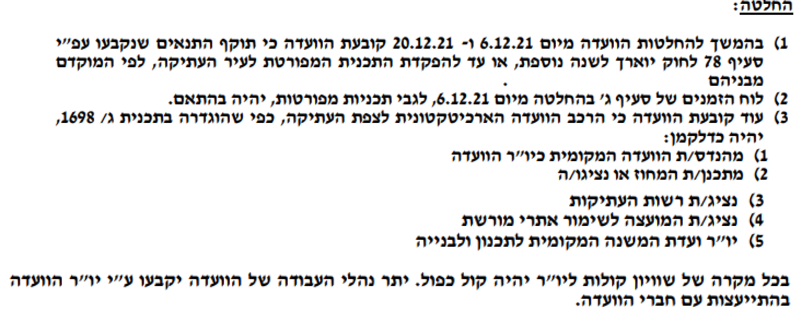
- להשלמת התמונה, נציין כי ביום 10.3.26, לאחר הדיון השלישי שהתקיים בפנינו, החליטה הוועדה המחוזית להאריך פעם נוספת את תוקף התנאים שנקבעו על פי סעיף 78 לחוק, ותוך שהבהירה בסעיף 3 להחלטתה, כי "הוועדה הארכיטקטונית תבסס את החלטותיה על תחומי התמחותה שהינם שימור, תכנון ועיצוב אדריכלי של המרחב הבנוי, המרחב הציבורי ונוף העיר העתיקה, ועל אלו בלבד":
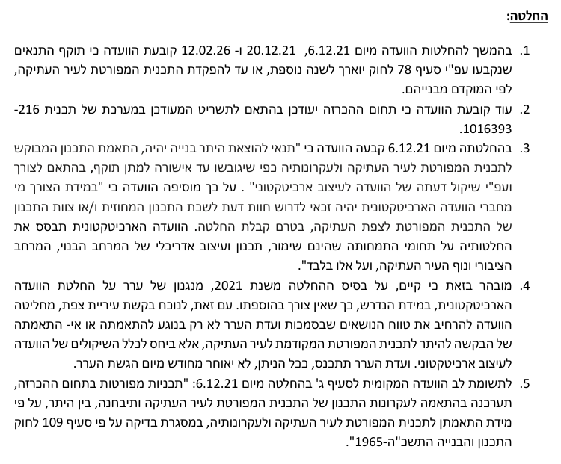
- הנה כי כן, בהתאם להחלטת הוועדה המחוזית מיום 6.12.21, בין יתר, התנאים למתן היתרי בניה נקבע כי תנאי להוצאת היתר בניה יהיה:
- התאמת התכנון המבוקש לתכנית המפורטת לעיר העתיקה ולעקרונותיה כפי שיגובשו עד אישורה למתן תוקף, בהתאם לצורך ועפ"י שיקול דעתה של הוועדה לעיצוב ארכיטקטוני. יתבקש לעניין זה גם חוות דעת צוות התכנון של התכנית המפורטת לצפת העתיקה.
- אישור הוועדה לעיצוב ארכיטקטוני, כהגדרתה בתכניות ג/1697 ו-ג/1698 ובהתאם להחלטת הוועדה המחוזית מיום 2.4.12.
- בהחלטת הוועדה המחוזית מיום 2.4.12, שמכוחה הוקמה הוועדה הארכיטקטונית לעיר צפת, מוסבר הצורך בהקמתה של ועדה ארכיטקטונית לעיר צפת. זאת, בין היתר, לאור הוראות תכנית ג/522 "תכנית מתאר צפת", שחלק ממטרותיה - הבטחת שמירת אופיה הארכיטקטוני המיוחד של צפת. כמו כן, תכנית ג/522 הסמיכה את הוועדה המחוזית, בין היתר, לפקח פיקוח מלא על עיצוב צורתם ומראיהם החיצוני של בניינים, שימורם של בנינים קיימים ובניינים שנודע להם ענין ארכיטקטוני, היסטורי, או ענין אחר.
- החלטת הוועדה המחוזית מיום 6.12.21 מתייחסת גם לתכנית ג/1697 "תכנית מתאר - עיר עתיקה צפת", שאישורה קדם לאישור תכנית ג/552, ואשר קבעה בסעיף 26 להוראותיה כי העיצוב הארכיטקטוני של המבנים והמתקנים באזור יהיה טעון אישור הוועדה לעיצוב ארכיטקטוני, שתמונה על ידי הוועדה המחוזית, בהסכמת הרשות לבנוי ופנוי אזורי שיקום.
- עוד נקבע בסעיפים 27-28 לתכנית זו, הוראות הנוגעות, בין היתר, לחומרי הבניה המותרים, כדוגמת הגגות, גווני הצביעה, אביזרי התאורה והשלטים הציבוריים, שכולם יאושרו על ידי הוועדה לעיצוב ארכיטקטוני.
- בנוסף, החלטת הוועדה המחוזית מיום 2.4.12 מפנה גם לתכנית ג/1698, אשר קובעת בסעיף 19 להוראותיה כי:
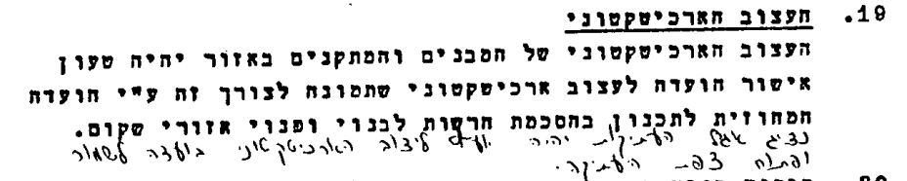
- לבסוף, בהחלטת הוועדה המחוזית מיום 2.4.12 נקבע כי על בסיס התכניות האמורות ולצורך הגשמת מטרותיהן, תוקם ועדה ארכיטקטונית שתייעץ, תנחה ותבקר את הבניה בעיר העתיקה, כדלקמן:
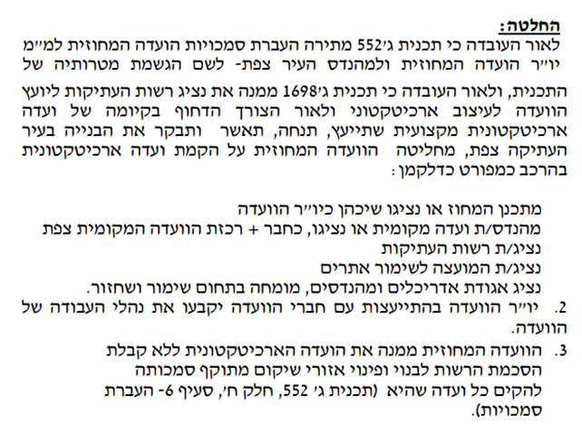
- מעיון בהחלטות אלה וברקע התכנוני שקדם להן עולה כי הוועדה הארכיטקטונית לעיר צפת הוקמה כמנגנון מקצועי שתפקידו לבחון את התאמת הבינוי המבוקש למאפייניה הייחודיים של העיר העתיקה. במסגרת זו מופקדת הוועדה על בחינת ההיבטים האדריכליים, החזותיים והשימוריים של הבינוי, ובכלל זה השתלבותו במרקם הבנוי הקיים, חומרי הגמר, גובה המבנים, וכן היבטים נוספים הנוגעים לנראות המבנה ולשמירה על אופיו של המתחם. אלה הם העניינים שלשמם הוקמה הוועדה הארכיטקטונית, ומהם נגזרת גם סמכותה.
- בהתאם לכך, גם הסמכות שהוענקה לוועדה הארכיטקטונית על פי החלטת הוועדה המחוזית מכוח סעיף 78 לחוק, לשם בחינת התאמתה או אי התאמתה של בקשה להיתר לתכנון המתגבש לעיר העתיקה, יש לפרשה על רקע תפקידה ומהותה של הוועדה. כשכאמור סמכות זו מוגבלת לבחינת ההיבטים האדריכליים, החזותיים והשימוריים של הבקשה להיתר, על רקע השתלבותה והתאמתה לתכנון המתגבש לעיר העתיקה.
- במילים אחרות, תכליתו וסמכותו של גוף מקצועי, נגזרות מההיבטים שלשמם הוקם. ובענייננו, ההיבטים השימוריים והאדריכליים, ואין בתנאים שנקבעו מכח סעיף 78 לחוק כדי להרחיב את סמכותה של הוועדה הארכיטקטונית או להקנות לה סמכות עצמאית לקבוע דרישות הנוגעות לנושאים תחבורתיים או לתקני חניה.
- זו אף זו, ואם נותר ספק כלשהו הרי שהחלטת הוועדה המחוזית שניתנה לאחרונה במסגרתה הוארך תוקפם של התנאים לפי סעיף 78 לחוק, קובעת באופן שאינו משתמע לשתי פנים כי הוועדה הארכיטקטונית תבסס החלטתה בדבר התאמת או אי התאמת הבקשה להיתר לתכנית העיר העתיקה, "על תחומי התמחותה שהינם שימור, תכנון ועיצוב אדריכלי של המרחב הבנוי, המרחב הציבורי ונוף העיר העתיקה, ועל אלו בלבד"!!! (נציין כי להבנת ועדת ערר על פי תמלול הישיבה הבהרה זו התווספה לאחר תיאום עם הוועדה המקומית ו/או לבקשתה).
- ודוק - אף אם נניח כי לוועדה הארכיטקטונית סמכות לבחון ולהכריע בסוגית תקן החניה הנדרש, וכאמור איננו סבורים כך, הרי שהחלטת הוועדה הארכיטקטונית אינה מבוססת על אדנים מוצקים. לא הוצגה כל בדיקה מקצועית המלמדת מהו המענה התחבורתי שתכנית העיר העתיקה מבקשת לקבוע לטענת הוועדה המקומית, ו/או לכל הפחות מהו התכנון המתגבש לעיר העתיקה, שבגינו יש להחיל על הבקשה להיתר תקן חניה מירבי.
- בנסיבות אלה, אין די באמירה כללית עליה מתבססת הוועדה המקומית בדבר החשיבות ליתן מענה למצוקת החניה באזור, וכחלק ממטרות תכנית המעונות ו/או תכנית העיר העתיקה כדי לבסס את המסקנה כי יש לקבוע תקן מירבי לכלל השימושים בפרויקט.
- אם לא די בכך, החלטת הוועדה הארכיטקטונית, לפיה "יש להציג פתרונות חניה עפ"י תקנים מירביים ובהתאם להחלטת הוועדה המחוזית בענין אישור התכנית מיום 30.10.2022", בטעות יסודה. שכן לא נמצאה החלטה של הוועדה המחוזית ממועד זה ו/או ממועד אחר כלשהו בו קבעה הוועדה המחוזית כי יש לקבוע תקן מירבי. נהפוך הוא, מהחלטות הוועדה המחוזית ומהמסמכים שהוצגו בפנינו עולה כי הוועדה המחוזית הייתה מודעת להיבטי התנועה והחניה הציבורית בעיר העתיקה, וכי טענות אלה הועלו בפניה ונבחנו על ידה לפני ולפנים, אולם היא לא ראתה לנכון לקבוע באזור זה תקן חניה מירבי.
- כך, בהחלטת הפקדת תכנית המעונות, במסגרתה התייחסה הוועדה המחוזית לסוגית עומסי התנועה וציינה, בין היתר, כי השימוש למעונות דווקא בכניסה לעיר העתיקה יקל על עומסי התנועה לאור שינוי הייעוד ממסחר ונופש למעונות, אשר ימנע הגעה יומיומית של סטודנטים בכלי רכב, וכי מיקום זה יאפשר הגעה נוחה בתחבורה ציבורית.
- כמו כן, במסגרת החלטה זו הכירה הוועדה המחוזית בחשיבותה של חניה ציבורית בכניסה לעיר העתיקה, אשר תשרת את המבקרים ותקל על עומסי התנועה והחניה, ואכן ניתן מענה לחניה ציבורית.
- הוועדה המחוזית התייחסה לסוגיה זו גם במסגרת הדיון בהתנגדות שהגישה הוועדה המקומית לתכנית המעונות. בהחלטת הוועדה המחוזית מיום 9.2.23 לאשר את תכנית המעונות צוין כי הוועדה ערה למצוקה הנטענת בדבר העומסים התנועתיים באזור המכללה, אשר יוגברו עם מימוש ותוספת זכוויות הבניה בתכנית. על רקע זה החליטה הוועדה המחוזית לצמצם את היקפי הבינוי המוצעים כך שלא יגרמו עומסי תנועה נוספים מעבר לאלו שהיו נגרמים לו מומשו התכניות המאושרות. ואולם גם בהחלטה זו, לא נקבע כי יש להחיל תקן חניה מירבי.
- לא זו אף זו, ההיבט התחבורתי בעיר העתיקה נידון גם במסגרת העתירה שהוגשה כנגד אישור תכנית המעונות. שם, הטענה המרכזית שהועלתה היא כי הוועדה המחוזית לא שקלה כראוי את ההשלכות התחבורתיות של התכנית, בהתחשב בכך שמדובר באזור עם עומסי תנועה.
- העתירה נדחתה על ידי בית המשפט, אשר קבע, בין היתר, כי הטענה לעומסי תנועה נטענה ללא תשתית עובדתית מספקת, וכי הנושא התחבורתי נבחן על ידי הוועדה המחוזית במפורש, כבר בדיון ההפקדה ובהחלטה לאשר את התכנית, וכי ענין זה קיבל מענה בתנאים שנקבעו בתכנית, ובכלל זה, בהוראה להקצות כ-25% מהחניות לציבור הרחב ובצמצום היקפי הבניה באופן שימנע חשש לעומסי תנועה משמעותיים ואף ישפר את המצב.
- כמו כן, גם במסגרת השלמת טיעון שהגישה הוועדה המחוזית ביום 15.7.24 בהתאם להחלטת בית המשפט, התייחסה הוועדה המחוזית לבדיקות התחבורתיות שנערכו במסגרת התכנית, וציינה כי בוצע תיאום עם צוות התכנון של העיר העתיקה וצירפה תכתובת המתעדת תיאום זה, אשר במסגרתו הומלץ כאמור שלא להרחיב את המיסעות בדרך ירושלים. עוד צוין כי נערכו תיאומים גם עם יועץ התנועה של לשכת התכנון, וכי קיים נספח תנועה המתייחס גם לתנועה סביב המגרש.
- לאור האמור, ומשלא מצאנו כל עיגון לטענה כי הוועדה המחוזית ביקשה לקבוע תקן חניה מירבי, הרי שהחלטת הוועדה הארכיטקטונית, ככל שנסמכת על החלטה של הוועדה המחוזית כאמור – מוטעית.
- מסקנה זו אינה משתנה גם נוכח מסמך מדיניות החניה שלפיו מדיניות החניה בעיר העתיקה תיקבע "עפ"י תכנית מפורטת שנמצאת בהכנה ובהתאם להמלצות הוועדה הארכיטקטונית". מושכלות יסוד, כי אין באמור בו כדי לייתר את חובתה של הוועדה המקומית להפעיל שיקול דעתה העצמאי, ולבחון בעצמה את הדרישה להחלת תקן מירבי.
- אף שהוועדה המקומית רשאית להביא בחשבון את עמדת הוועדה הארכיטקטונית (ובהתעלם מסוגיית סמכותה של הוועדה הארכיטקטונית), אין משמעות הדבר כי היא רשאית לאמצה באופן אוטומטי, או לראות בה תחליף להפעלת שיקול דעתה כרשות רישוי. מנוסח החלטה הוועדה המקומית עולה כי זו נסמכה על החלטת הוועדה הארכיטקטונית כבסיס לדרישה להחלת תקן מחמיר באופן "עיוור", מבלי שבחנה באופן עצמאי את הדרישה, שקלה, והבהירה מדוע בחרה לאמץ את המלצתה.
- ודוק, הוועדה המקומית אינה רשאית במסגרת מסמך מדיניות החניה שלה, להאציל את סמכותה ואת שיקול הדעת המוקנה לה בסוגיית תקני החניה לוועדה הארכיטקטונית, ובוודאי שאינה רשאית להסתמך על עמדתה מבלי להפעיל שיקול דעת עצמאי.
סיכום
- אנו מקבלים את העררים ומאשרים הבקשה להיתר בכפוף לכל התיקונים הנדרשים כאמור בהחלטתנו, כשהוצאת ההיתר תהיה כפופה לכל התיקונים הנ"ל.
- לא מצאנו מניעה לאשר את הבקשה להיתר ולקדם את הוצאתו לפועל של הפרוייקט, שחשיבותו הוכרה בהחלטות מוסדות התכנון, וזאת בד בבד, יחד עם התכנית התחבורתית, ככל שזו תקודם.
- אנו מביעים את מורת רוחנו מהתנהלות הוועדה המקומית, אשר ממאנת להשלים עם החלטת הוועדה המחוזית, וכיוצא בזה לקדם את הבקשה להיתר ומעכבת את הפרוייקט. כל זאת, לאחר שהליך קידומו של הפרוייקט החל לפני שנים רבות, וכשמעל ראשה של העוררת "מרחפת" ההתניה לעמידה בלוחות הזמנים כתנאי לתקצוב הפרויקט על ידי הות"ת.
- אנו מפנים את הצדדים לסעיף 152(א)(3) לחוק, הקובע כי במקרה בו הוועדה המקומית לא תנפיק את ההיתר בבקשה שאושרה ע"י ועדת הערר במועד שנקבע בחוק, רשאי מבקש ההיתר לפנות לרשות הרישוי הארצית כהגדרתה בסעיף 158ס' לחוק לשם הוצאת ההיתר.
- לפיכך, ככל שהוועדה המקומית לא תיתן לעוררת את היתר הבניה בתוך 15 ימים ממילוי התנאים להוצאת ההיתר ולאחר תיקון הבקשה להיתר, תוכל העוררת לפנות לרשות הרישוי הארצית לשם הוצאת ההיתר.
- בנסיבות העניין, לנוכח התוצאה אליה הגענו, מספר הדיונים שקיימנו וריבוי הטענות, ובשים לב להתנהלות הוועדה המקומית, החלטנו לחייב את הוועדה המקומית בהוצאות הליך זה, וזאת על הצד המקל ביחס לנסיבות שבפנינו.
- הוועדה המקומית תישא בהוצאותיה של העוררת בסכום של 35,000 ש"ח + מע"מ. תוך שמובהר, כי היה מקום אף לחייב את הוועדה המקומית בהוצאות גבוהות יותר. התשלום יבוצע בתוך 30 ימים מהיום.

ניתנה ביום ו' באב , התשפ"ו 20.07.26

___________________  שרון מיסטר,  מזכירת ועדת ערר,  מחוז צפון | ___________________  עו"ד נילי בן משה-ידגר,  יו"ר ועדת ערר,  מחוז צפון

